臺灣證券交易所
主機連線作業手冊

版本：1.6

2020.04.08

主機連線作業手冊

目錄

一、概說 1-1
二、連線架構 2-1
三、連線子系統 3-1
四、單筆訊息與檔案傳輸通訊協定 4-1
五、委託輸入通訊協定 5-1
六、成交回報通訊協定 6-1
七、異常狀況處理程序 7-1
八、二路FT主要接收路徑、PVC密碼及FIX版別查詢申報作業 8-1
臺灣證券交易所
主機連線作業手冊發行紀錄

發行日期 | 內 容 異 動 說 明 | 版本
800101 | 新發行 | V1.0
970313 | 修改B36二路FT主要接收路徑及PVC配置查詢資料格式  修改B37二路FT主要接收路徑及PVC密碼申報資料格式 | V1.1
980630 | “單筆訊息與檔案傳輸子系統錯誤訊息一覽表”新增一回覆訊息“20” 表示系統忙碌中，傳輸代號B、C開頭作業請稍後再傳送。 | V1.2
981113 | 新增B36查詢作業類別03：FIX PVC配置查詢  新增B37申報作業類別03：FIX PVC密碼申報 | V1.3
1000325 | 新增B36查詢作業類別04：FIX 版本別查詢  新增B37申報作業類別04：FIX 版本別申報 | V1.4
1030708 | 因配合PVC異動作業時間，B36、B37作業時間修改為至17:00 | V1.5
1090408 | - 新增盤中零股委託業務，AP-CODE =“C”  - 新增盤中零股SUBSYSTEM-NAME 33  - 委託通訊協定，status-code 89說明: 委託資料錯誤次數超過限制，此PVC 停止作業，聯絡證交所電腦操管人員解除設定，回連線子系統。 | V1.6
1160312 | 配合成交回報序號由6位放寬至8位，修改目錄六成交回報通訊協定R1、R2、R6  （實施日期：民國115年6月15日） | V1.7

概說
一、

1.1前言
為加強整體證券交易資料處理機能，臺灣證券交易所（以下簡稱證交所）規劃電腦主機連線作業規範，使各種廠牌的電腦主機更容易與證交所的電腦主機連線，同時各證券商也可利用此連線方式開發各種應用軟體以滿足內部管理及控制之需求。

在我們規劃主機連線規範時，考慮下列精神與原則︰
1.標準化－主機連線盡量採用標準化的產品，以減少開發的阻力以及開發所需之人力。例如在連線架構上採用TCP/IP 的通訊協定。
2.安全性－連線時證券商須輸入密碼，確認無誤後方可連線。電腦主機間的訊息傳輸均透過ＰＶＣ( PERMANENT VIRTUAL CIRCUIT)進行，安全性較高。
3.擴充性－預留未來系統擴充之彈性。
4.維護性－主機連線之應用系統較為複雜，設計時必須考慮將來維護工作之簡化。

1.2作業規範訂定目的
由於主機連線作業方式涉及電腦軟體與硬體之規格，以及人工作業之密切配合等複雜因素，為使證券商與交易所之業務能順利的透過電腦主機連線方式進行，特訂定本規範作為證券商電腦主機連線施行之依據。

1.3作業規範適用範圍
本規範訂定之主機連線作業含蓋了所有現行電腦端末作業進行之業務，這些端末作業包括委託輸入、成交回報、結算及投資人管理，這些端末作業均有詳細的操作手冊供證券商參考。本規範同時訂定了證交所與證券商電腦主機間之連線方式及雙方之通訊協定。本規範並未包括主機連線之測試及上線程序，這兩部份請參閱”申請競價設備連線及異動作業”。

1.4作業規範之訂定與修改
本系統規範由台灣證券交易所電腦室研訂，實施後得視實際需要由證交所修訂公佈。

二、 連線架構

2.1主機連線之硬體架構
主機連線之硬體架構其特性如下︰
1.證券商以「TCP/IP證券交易資訊網路」與證交所主機連線。
2.所有現行作業(交易、結算及投資人管理)均可利用此一架構進行。

2.2證券商之競價設備與證交所電腦連線方式
證券商之競價設備透過該公司之主機經由證券交易網路與證交所連線。

2.3主機連線之軟體架構
主機連線之軟體架構其特性如下：
1.一條實體線( PHYSICAL LINE )上可建立多條PVC。
為使系統設計簡單化，每條PVC均事先設定其業務功能，現行系統所規定之PVC分配如後(每10個PVC為一組)。

PVC或
PORT NO 執行功能
01 FT送
02 FT收
03 成交回報
04 委託輸入
05 委託輸入
06 委託輸入
07 委託輸入
08 委託輸入
09 委託輸入

PVC的編號是採兩位文數字、每一個編號均是唯一，不可重複，即01，02 等，證券商可依其需求自行編排。
2.PVC作業時間表
各個應用系統內有多種不同的作業，為交談式(INTERACTIVE)方式進行。

PVC | 時 間 | 執 行 之 業 務
01  02  03  04  05  06  07  08  09 | 07:30－19:00  07:30－19:00  08:30－14:40  08:30－13:30  09:00－12:10  09:00－13:30  13:40－14:30  14:00－14:30  14:30－15:00  15:00－16:00  15:00－16:00  同上  同上  同上  同上  同上 | 單筆訊息及檔案傳輸(證券商的傳送線路)  單筆訊息及檔案傳輸(證券商的傳送線路)  成交回報接收  普通股交易  標借交易  盤中零股交易  盤後零股交易  盤後定價交易  證金標購交易  拍賣交易  標購交易  同上  同上  同上  同上  同上
表 2.3－1 PVC作業時間表
3.主機連線之軟體架構如圖2.3-2。採用TCP/IP之通訊協定。連線子系統提供連線及離線的功能。單筆訊息與檔案傳輸系統則提供檔案傳輸及單筆訊息傳輸的功能。其餘的應用軟體分別提供委託輸入、成交回報、結算、投資人管理、交易報表及成交回報補送之功能。
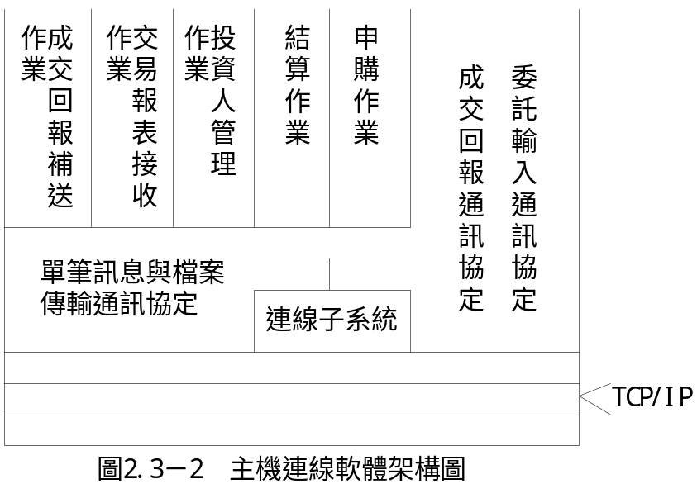

2.4主機連線之作業流程
主機連線之作業流程如後。每一系統在何時提供何種功能，此流程表中概述。包括委託輸入作業，成交回報接收作業，檔案傳輸作業。
委託輸入作業
時 間 | 系 統 | 功 能
08:00  08:30 | 連線子系統 | 建立證交所與證券商的電腦連線作業，並進入業務系統。
08:30 ~ 13:30  09:00 ~ 12:10  09:00 ~ 13:30  13:40 ~ 14:30  14:00 ~ 14:30  14:30 ~ 15:00  15:00 ~ 16:00  15:00 ~ 16:00 | 普通股交易子系統  或  標借子系統  或  盤中零股交易子系統  或  盤後零股交易子系統  或  盤後定價交易子系統  或  證金標購交易子系統  或  拍賣交易子系統  或  標購交易子系統 | 證券商輸入買賣委託，並接受證交所的委託回報。  證券商輸入買賣委託、並接受證交所的委託回報。  證券商輸入買賣委託、並接受證交所的委託回報。  證券商輸入買賣委託、並接受證交所的委託回報。  證券商輸入買賣委託、並接受證交所的委託回報。  證券商輸入買賣委託、並接受證交所的委託回報。  證券商輸入買賣委託、並接受證交所的委託回報。  證券商輸入買賣委託、並接受證交所的委託回報。
16:00 | 連線子系統 | 結束委託輸入，回到連線子系統。  離線
成交回報接收作業

時 間 | 系 統 | 功 能
08:00  08:30 | 連線子系統 | 建立證交所與證券商的電腦連線作業，並進入業務系統。
08:30  14:00 | 成交回報接收子系統 | 接收普通股、盤中零股成交回報資料。
14:00  14:40 | 成交回報接收子系統 | 接收盤後定價、盤後零股成交回報資料。
14:40 | 連線子系統 | 結束成交回報，回到連線子系統。  離線

檔案傳輸作業

時 間 | 系 統 | 功 能
07:30  08:00 | 連線子系統 | 建立證交所與證券商的電腦連線作業，並進入業務系統。
08:00  19:00 | 單筆訊息與檔案傳輸子系統  結算作業  申購作業  投資人管理作業 | 提供交易報表。  補送成交回報資料給證券商。  申購作業。  處理結算業務。  處理申購業務。  處理與投資人管理有關之業務。
19:00 | 連線子系統 | 離線
2.5主機連線之訊息流程與訊息格式
2.5.1訊息流程
訊息流程顯示交易所與證券商電腦主機間實體的(PHYSICAL)訊息往返。例如圖2.5.1-1顯示證交所與證券商建立連線時的訊息流程。每一訊息皆有一英文字母作編號，並說明訊息發生情況、訊息格式、訊息內容以及證券商應處理事項。
證券商
(A)
(B)
(C)
無回覆訊息
確認開機通知訊息(+)
開機通知訊息
證交所
圖 2.5.1－1

訊息分為送出訊息和回覆訊息兩種。回覆訊息又分為肯定的回覆訊息、否定的回覆訊息、無意義的回覆訊息及無回覆訊息，詳見表2.5.1-1。
訊 息 | 訊 息 意 義 | 訊 息 圖 形
送出訊息 | 證交所送訊息給證券商要求回覆或證券商送訊息給證交所要求回覆。
肯定的回覆訊息 | 表示肯定意願的回覆訊息。 | (+)
否定的回覆訊息 | 表示否定意願的回覆訊息。 | (-)
無意義的回覆訊息 | 答非所問的回覆訊息。 | (×)
無回覆訊息 | 沒有回覆訊息 | 無回覆訊息
表 2.5.1－1 訊息種類

2.5.2訊息格式
訊息格式顯示訊息的長度及內容，每一訊息皆可分為三部分。第一部份為 CONTROL-HEADER，每一訊息都必需有這個部份。CONTROL-HEADER內包括了子系統名稱、功能代碼、訊息種類、訊息送出時間及訊息狀態。第二部份為F.T.HEADER，屬於各該子系統的訊息都有共同部份的就放在F.T. HEADER，目前只有單筆訊息與檔案傳輸子系統使用到。第三部份為BODY，視業務之需要放資料欄位。訊息格式的詳細說明請參閱表2.5.2-1。

FIELD NAME |  | FORMAT | CONTENTS
 | SUBSYSTEM－NAME | 9(2)
CONTROL | FUNCTION－CODE | 9(2)
HEADER | MESSAGE－TYPE | 9(2)
 | MESSAGE－TIME | 9(6)
 | STATUS－CODE | 9(2)
F.T. | SOURCE－ID | X(4)
HEADER | OBJECT－ID | X(4)
 | LENGTH | 9(4)
BODY
表 2.5.2－1 訊息格式
說明︰
1.CONTROL-HEADER︰為每一MESSAGE都必須ISSUE的COMMON-AREA。

2.FILE-TRANSFER-HEADER及BODY︰單筆訊息與檔案傳輸子系統使用。

3.CONTROL-HEADER欄位說明︰
(1)SUBSYSTEM-NAME︰主機連線現有系統名稱代號。
10 LINK
20 FILE TRANSFER
30 普通股交易
31 標借交易
32 盤後定價交易
33 盤中零股交易
40 盤後零股交易
41 標購
42 證金標購
50 成交回報
70 拍賣交易

(2)FUNCTION-CODE︰各子系統下的作業功能代號。

(3)MESSAGE-TYPE ︰各項作業功能中處理訊息的種類。

(4)MESSAGE-TIME ︰訊息送出時間，用以分析及TROUBLESHOOTING。

(5)STATUS-CODE ︰表MESSAGE本身狀態或MESSAGE被處理的狀
態。

(6)BODY ︰各應用系統自行訂定。
2.6主機連線之故障處理
主機連線系統因下列原因︰
1.證交所電腦系統故障(電腦主機或應用系統）。
2.證券商電腦系統故障(電腦主機或應用系統）。
3.線路故障(網路、防火牆..）。
4.訊息回應太慢(TIME OUT）。
致無法將訊息檔案，正確送達對方或無法收到對方送來之訊息檔案，證券商對故障及錯誤的處理，應訂定處理程序，並以系統安全考慮為前提，避免引起更大的錯誤，處理方法說明如下︰
(1)故障排除後，再重新開始連線作業。
(2)可經由分公司幫忙代打輸入委託。
(3)回應訊息太慢︰將相關資料記錄於記錄檔中，請記錄資料送出之時間及回覆時間，並以電話連絡交易所。

2.7 不明訊息及資料錯誤處理說明
為確保訊息資料正確性，每次從證交所接到的訊息資料，都須檢查各欄位資料內容是否正確；檢查範圍可分為下列三部分：
(1)先檢查CONTROL-HEADER及FILE-TRANSFER-HEADER如有錯誤，則歸類
為不明訊息。
(2)再檢查STATUS-CODE如不為"00"，即必須作錯誤處理。
(3)最後檢查其它資料欄位如有錯誤，即歸類為資料錯誤。
以下就不明訊息處理，STATUS-CODE，資料錯誤處理分別說明。
2.7.1不明訊息處理
1.不明訊息定義︰對CONTROL-HEADER及FILE-TRANSFER-HEADER
收到非預期之內容，即視為不明訊息。
2.發生時機︰
(1)CONTROL-HEADER無效
檢查CONTROL-HEADER內容不屬於規範說明之範圍，或不屬於原作業子系統之作業。
(2)可能發生之作業
a.連線作業。
b.單筆訊息及檔案傳輸作業。
c.交易作業。
(3)執行狀態不符
即訊息之傳送，接收非按規定之次序出現；如︰作業中應接到回應訊息，卻接到需求訊息。
3.處理說明︰
(1)記錄錯誤原因。
(2)原作業不作進一步處理，回到連線子系統。
(3)將錯誤原因傳回連線子系統。
(4)重新開始連線作業，並將錯誤原因說明於CONTROL-HEADER之STATUS-CODE中。

2.7.2 STATUS-CODE說明
證交所傳來訊息中，連線作業的開機通知及各項作業的回覆訊息，其STATUS-CODE不為"00"，意即證交所通知證券商前次作業錯誤原因請參閱各子系統錯誤訊息說明。

2.7.3資料錯誤處理
透過單筆訊息及檔案傳輸之各項作業，資料錯誤不在 STATUS-CODE中說明，
是因為其內容皆在後序作業處裡。
1.資料錯誤定義︰
訊息檔案可明確判知所屬子系統，但有錯誤之資料或狀態。
2.發生時機︰
(1)證交所透過檔案傳輸接收(pvc)傳送錯誤訊息檔
(2)透過單筆訊息及檔案傳輸之各項作業，如在BODY中資料欄位內容不對
(3)可能發生之作業
a.成交回報補送要求。
b.結算系統作業。
c.投資人管理系統作業。
d.交易報表傳送作業。
(4)作業要求或作業錯誤超過規定次數
如︰相同作業要求超過十五次。
3.處理說明︰（詳細說明請參閱各子系統錯誤訊息處理說明）。證交所通知證券商錯誤訊息時，表示前次傳送應用系統之資料有錯誤，證券商經更正處理後，仍繼續原先子系統之作業。
(1)接收證交所之錯誤訊息檔
(2)記錄錯誤原因
(3)各子系統一般處理說明
A.成交回報補送作業︰
依證交所傳送之補送要求錯誤訊息，更正後，再進行補送作業。
B.結算子系統及投資人管理子系統︰
(a)處理證交所傳送之錯誤訊息檔案︰
依據錯誤檔案之內容，逐筆分析錯誤原因，更改後, 重新傳送。
(b)檢查證交所傳送之資料檔案有誤時︰
將錯誤資料記錄於錯誤檔案中，通知證交所。
2.8主機連線之備援
證券商可考慮下列各種備援方式︰

1.電腦主機備援︰增設一台電腦主機備援。

2.備援中心︰證券商可以總、分公司相互為備援中心。

三、連線子系統

3.1說明
連線子系統（LINK SUBSYSTEM)提供應用子系統從離線狀態（OFF LINE）進入連線狀態（ON LINE），及從連線狀態進入離線狀態.在線上執行時各pvc 均須先透過連線子系統檢核成功後，才能進入應用系統。
連線子系統之通訊協定設計採交談式（INTERACTIVE），在線上以半雙工（HALF DUPLEX）方式進行。

3.2連線子系統之範圍
3.2.1業務範圍
連線子系統包含四項作業:
1.開機通知作業（WAKE UP CALL)
確認END TO END ACK
2.登錄作業（LOGON)
LOGON時之SECURITY CHECK
3.應用子系統啟動作業
LOGON時之業務確認檢核
4.離線作業（DELINK）
雙方應用子系統間完成業務後回到離線狀態.
3.2.2架構範圍

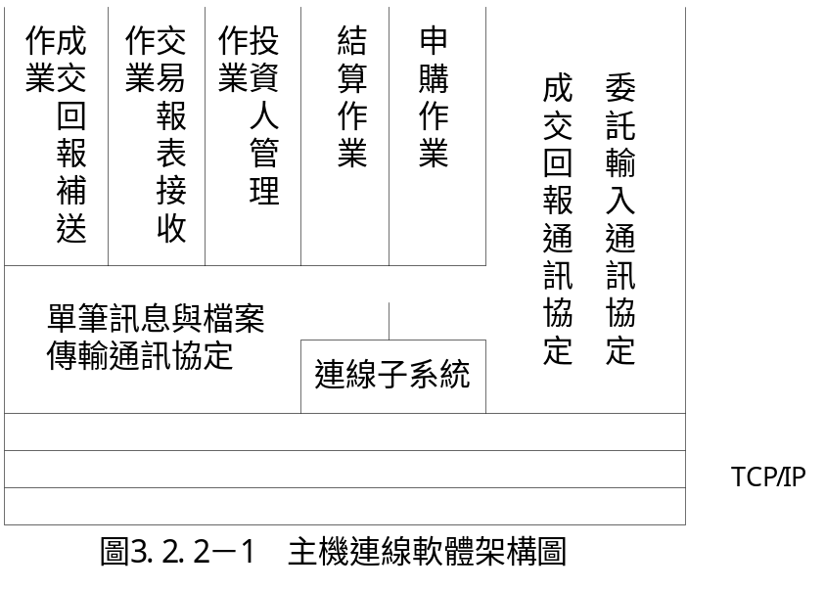

3.3連線子系統之作業流程

3.3.1連線子系統作業關連圖
連線子系統之三項作業與各應用子系統之關係如下圖

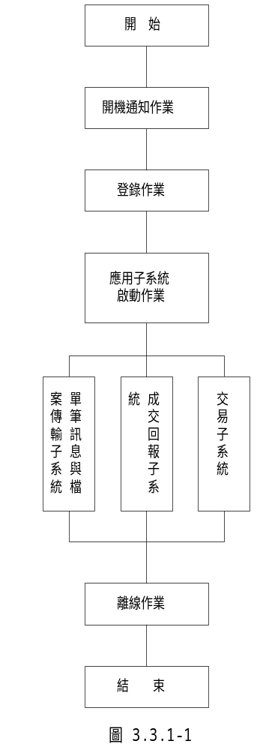

3.3.2連線子系統作業時間表

時 間 | 證 券 商 與 證 交 所
07:30  |  08:20 | 1.開機通知作業  2.登錄作業  準備進入連線狀態
8:20以前 | 完成連線進入各應用子統統
08:30  |  19:00 | 1.進行各項業務  2.若在各項業務處理中發現有任何異常狀況時  (1)開機通知作業  (2)登錄作業  重新進入連線狀態
19:00以後 | 1.完成各項業務  2.離線作業  雙方進入離線狀態
表3.3.2-1
3.3.3證券商配合事項
1.每日早上開機後，必須先讀PVC BUFFER內之所有資料，將BUFFER
清除確保系統接收之資料為當日最新者，而不為昨日殘餘資料造成雙方不
同步。
2.證券商需完成三項作業才算完成連線作業，進入連線狀態，即連線作業 包含開機通知作業，登錄作業及應用子系統啟動作業。
3.若在各項業務處理中發現有任何異常狀況時，需重新回到連線作業進行連線，待重新連線完畢方能再進行業務處理。
4.若證券商遇問題嚴重時應馬上以電話通知證交所電腦室作業組，並向電信局查明傳輸線路及數據機等設備是否發生故障，待故障排除後要求證交所再次連線。
5.若證券商下午各項業務不能於19:00以前完成，需先電話聯絡證交所， 否則19:00一過便進入離線狀態，不再接受任何業務。
3.4連線子系統之功能

作業共同點說明：
1.不明訊息︰非連線子系統之訊息，即SUBSYSTEM-NAME不等於10之訊息或訊息之CONTROL HRADER部份任何欄位錯誤皆視為不明訊息，在開機通知作業與登錄作業若接收到不明訊息則由開機通知作業重新開始，若在離線作業接收到不明訊息則強制進入離線狀態。
2.TIMEOUT︰在連線子系統階段，不論接收或傳送訊息，TIMEOUT之時間皆定為三分鐘，以接收或傳送訊息後開始計算，在開機通知作業與登錄作業若發生TIMEOUT則由開機通知作業重新開始，若在離線作業發生TIMEOUT則強制進入離線狀態。

訊息連動關係說明︰
連線子系統使證交所與證券商從離線狀態進入連線狀態需完成三個作業（開機通知作業，登錄作業及應用子系統啟動作業），共包含三個2-WAY的訊息交換，此六個訊息彼此有連動關係，即第一個2-WAY的訊息交換完成後才能進入第二個2-WAY的訊息交換，待其完成後才能進入第三個2-WAY的訊息交換，然後雙方進入各應用子系統執行各項業務，但若第二個2-WAY的訊息交換或第三個2-WAY的訊息交換無法完成，皆需回到第一個2-WAY的訊息交換重新開始。

3.4.1開機通知作業

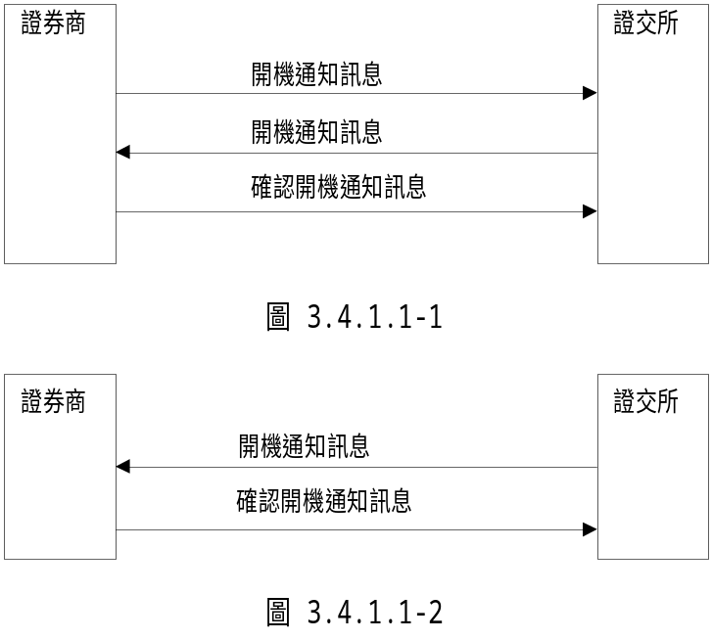3.4.1.1一般流程與說明

1.說明
(1)2-WAY的訊息交換。
(2)證交所與證券商雙方皆可啟動該作業。
2.目的
確認證交所與證券商雙方主機已完成開機通知作業。
3.發生條件
證券商與證交所雙方欲連線時，便發動此作業。
(1)早上或下午開機後。
(2)業務時間中因發生問題需重新啟動系統時。

3.4.1.2訊息流程及訊息格式
1.證券商完成開機後，即接收來自證交所的開機通知訊息。
2.若收到來自證交所的開機通知訊息，即送確認開機通知訊息通知證交所，完成開機通知作業。
3.若一段時間(長短由證券商自訂)後並未收到來自證交所的開機通知訊息，則主動送出開機通知訊息，通知證交所啟動開機通知作業。
4.證交所必須收到證券商回覆之確認開機通知訊息，開機通知作業才告完成。
5.若已完成開機通知作業後仍接收到開機通知訊息，必需回到開機通知作業，請檢查STATUS-CODE錯誤原因後重新啟動。
6.在開機通知作業階段，若對方所回之訊息錯誤，即對方回不明之訊息則主動重送開機通知訊息。
7.在完成開機通知作業後，雙方進入登錄作業。

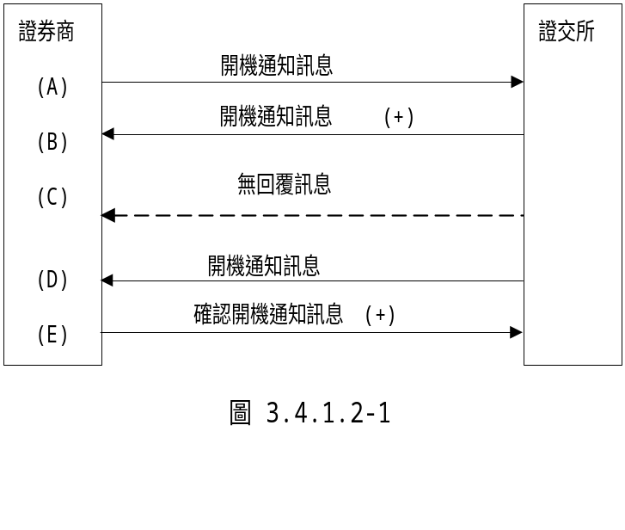

(A)證券商送開機通知訊息
1.訊息發生情況
(1)證券商完成開機後，並未收到來自證交所的開機通知訊息。
(2)當證券商已完成開機通知作業後，進行各項作業時發覺有異常狀況要求證交所重新連線時。
2.訊息格式與內容
請參考3.6 MESSAGE-ID︰L010。
3.證券商應處理事項
(1)送出該訊息。
(2)設定TIMEOUT。
(3)等待開機通知訊息。

(B)證交所回開機通知訊息
1.訊息發生情況
當證交所收到來自證券商的開機通知訊息後。
2.訊息格式與內容
請參考3.6 MESSAGE-ID︰L010。
3.證券商應處理事項
當證券商收到開機通知訊息後則回確認開機通知訊息。
(C)無回覆訊息
1.訊息發生情況
TIMEOUT時間已過，可能是
(1)證交所尚未開機。
(2)證交所端故障。
(3)網路故障。
(4)證交所並未收到開機通知訊息。
2.訊息格式與內容︰無
(1)證券商應處理事項
(2)送出訊息通知操作人員。
(3)操作人員按作業時間判斷或與證交所電話連絡，決定是否重覆啟動開機通知作業或等待證交所送來之開機通知訊息。
(D)證交所送開機通知訊息
1.訊息發生情況
(1)證交所完成開機後，主動送開機通知訊息。
(2)當證交所已完成開機通知作業後，進行各項作業時發覺有異常狀況要求證券商重新連線時。
2.訊息格式與內容
請參考3.6 MESSAGE-ID︰L010。
3.證券商應處理事項
當證券商收到開機通知訊息後則直接回確認開機通知訊息。
(E)證券商回確認開機通知訊息
1.訊息發生情況
當證券商收到來自證交所的開機通知訊息後。
2.訊息格式與內容
請參考3.6 MESSAGE-ID︰L020。
3.證券商應處理事項
送出確認開機通知訊息後進入登錄作業。
3.4.2登錄作業

3.4.2.1一般流程與說明
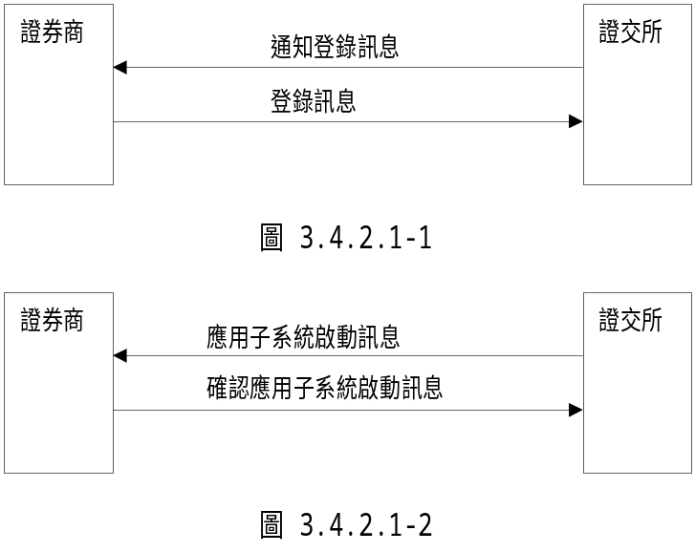

1.說明
(1)二個2-WAY的訊息交換，彼此有連動關係。
(2)若證交所發現登錄訊息有錯誤則回開機通知訊息並帶錯誤訊息，否則回應用子系統啟動訊息。
2.目的
確認證券商身份並完成連線作業（包含開機通知作業與登錄作業）。
3.發生條件
(1)需在證券商與證交所雙方完成開機通知作業後，由證交所發動此作業。

3.4.2.2訊息流程及訊息格式
1.每次連線完成前來自證交所的通知登錄訊息除了STATUS-CODE代表上次登錄的結果及MESSAGE-TIME可能會不同外，其餘欄位都相同。
2.在登錄作業階段，若對方回不明之訊息則重回開機通知作業，若對方所回之訊息內容有錯誤，則更改STATUS-CODE之值後重送。
3.在完成登錄作業後，雙方進入各應用子系統執行各項業務。
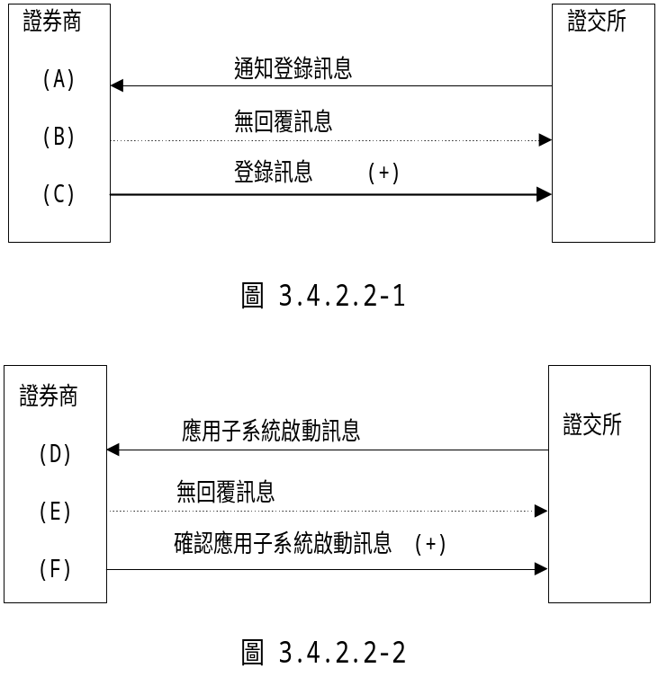

(A)通知登錄訊息
1.訊息發生情況
(1)證交所確定證券商已完成開機通知作業，啟動登錄作業時。
(2)證券商之登錄訊息內容有錯誤時。
2.訊息格式與內容
請參考3.6 MESSAGE-ID：L030。
3.證券商應處理事項
當證券商收到通知登錄訊息後應檢查STATUS-CODE之值，若正確則直接回登錄訊息，若有錯誤代碼請按錯誤代碼之指示更正，待更正後重新送開機通知訊息。
(B)無回覆訊息
1.訊息發生情況
TIMEOUT時間已過，可能是
(1)證交所端故障。

(2)網路故障。
2.訊息格式與內容：無
3.證券商應處理事項
(1)送出訊息通知操作人員。
(2)操作人員按作業時間判斷或與證交所電話連絡，決定是否重覆啟動開機通知作業
(3)若遇問題嚴重時應馬上以電話通知證交所電腦室作業組，並向電信局查明傳輸線路及數據機等設備是否發生故障，待故障排除後要求證交所再次啟動連線作業。
(C)登錄訊息
1.訊息發生情況
收到來自證交所的通知登錄訊息後。
2.訊息格式與內容
請參考3.6 MESSAGE-ID：L040。
3.證券商應處理事項
(1)按L040訊息格式準備資料。
(2)登錄訊息之APPEND-NO即為通知登錄訊息之APPEND-NO。
(3)AP-CODE即為該PVC欲進行之業務。
(4)KEY-VALUE即為密碼乘以APPEND-NO所得值的千與百二位數
(5)送出此訊息。
(6)設定TIMEOUT等待回應之訊息。
(D)應用子系統啟動訊息
1.訊息發生情況
證交所收到來自證券商的登錄訊息，經確認正確無誤後。
2.訊息格式與內容
請參考3.6 MESSAGE-ID：L050。
3.證券商應處理事項
當證券商收到此訊息後則直接回確認應用子系統啟動訊息，並進入應用子系統，進行業務處理。
(E)無回覆訊息
1.訊息發生情況
TIMEOUT後未收到任何訊息，可能是
(1)證券商端故障。
(2)網路故障。
(3)證交所並未收到證券商回覆之確認應用子系統啟動訊息。
2.訊息格式與內容：無
3.證券商應處理事項
(1)送出訊息通知操作人員。

(2)操作人員按作業時間判斷或與證交所電話連絡，決定是否重覆啟動開機通知作業。
(3)若遇問題嚴重時應馬上以電話通知證交所電腦室作業組，並向電信局查明傳輸線路及數據機等設備是否發生故障，待故障排除後要求證交所再次啟動連線作業。
(F)確認應用子系統啟動訊息
1.訊息發生情況
證券商收到應用子系統啟動訊息後則直接回此訊息。
2.訊息格式與內容
請參考3.6 MESSAGE-ID：L060。
3.證券商應處理事項
證券商回此訊息後則進入應用子系統，進行業務處理。
3.4.3離線作業

3.4.3.1一般流程與說明
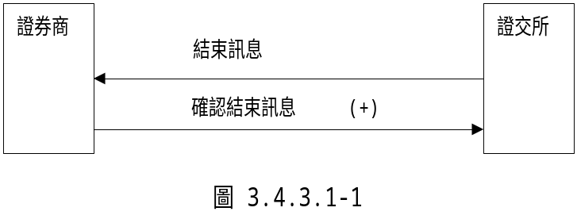

1.說明
2-WAY的訊息交換。
2.目的
達成證交所與證券商主機間之離線狀態。
3.發生條件
證券商與證交所雙方完成業務處理後，便由證交所發動此作業。

3.4.3.2訊息流程及訊息格式
1.若證交所在送出結束訊息後仍無法收到來自證券商的確認結束訊息或對方所回為不明之訊息則強制進入離線狀態。
2.在完成離線作業後，雙方進入離線狀態。
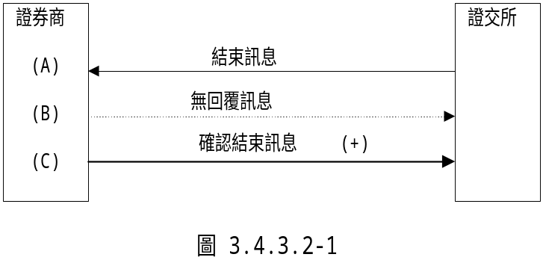
(A)結束訊息
1.訊息發生情況
業務處理完畢，欲進入離線狀態時。
2.訊息格式與內容
請參考3.6 MESSAGE-ID：L070。
3.證券商應處理事項
當證券商收到結束訊息後則直接回確認結束訊息。
(B)無傳送訊息
1.訊息發生情況
TIMEOUT時間已過，可能是
(1)證交所端故障。
(2)網路故障。
(3)證交所並未收到上一個訊息。
2.訊息格式與內容：無
3.證券商應處理事項
(1)送出訊息通知操作人員。
(2)操作人員按作業時間判斷或與證交所電話連絡，決定是否進入離線狀態。
(C)確認結束訊息
1.訊息發生情況
證券商收到來自證交所的結束訊息後。
2.訊息格式與內容
請參考3.6 MESSAGE-ID：L080。
3.證券商應處理事項
依照訊息格式L080送出訊息後，進入離線狀態。
3.5代碼系統
欄 位 名 稱 | 長 度 | 說 明
SUBSYS-NAME | 9(02) | 10 表示連線子系統  XX 其它皆為不明訊息
FUNCTION-CODE | 9(02) | 10 開機通知作業  20 登錄作業  30 離線作業
MESSAGE-TYPE | 9(02) | 00 開機通知訊息  01 確認開機通知訊息  02 通知登錄訊息  03 登錄訊息  04 應用子系統啟動訊息  05 確認應用子系統啟動訊息  06 結束訊息  07 確認結束訊息
MESSAGE-TIME | 9(06) | 送出訊息時的系統時間(HHMMSS)
STATUS-CODE | 9(02) | = 00 無誤  > 00 錯誤代碼  若值非00，即代表送出訊息者接收上一個訊息後之檢查結果有問題，此時需依檢查結果改正後才能重送上一個訊息。
APPEND-NO | 9(03) | 其內容為三位數之亂數，附在通知登錄訊息傳給證券商，並要求證券商將其附在登錄訊息傳回給證交所，作為計算KEY-VALUE之用。
BORKER-ID
BROKER-NO | 9(03) | 證券商代號
BRANCH-NO | X(01) | 總分公司代號T︰自營商 0︰總公司  >0︰分公司
AP-CODE | X(01) | 0 普通股交易子系統  1 單筆訊息與檔案傳輸子系統  2 盤後零股交易子系統 3 成交回報子系統  4 標借交易子系統 5 拍賣交易子系統  6 標購交易子系統 7 盤後定價交易子系統  9 單筆訊息與檔案傳輸子系統 (4K版)  A 成交回報子系統(4K版)  B 證金標購交易子系統  C 盤中零股交易子系統
KEY-VALUE | 9(02) | (APPEND-NO * PASSWORD)取千與百二位數字。
PASSWORD | 9(04) | 指證券商針對各PVC事先與交易所訂定之密碼
表 3.5-1
錯誤訊息一覽表
STATUS  CODE | 訊 息 內 容 | 錯誤  訊息代號 | 證 券 商 應 處 理 事 項
00 | SUCCEED | ALL | 輸入下一筆訊息
01 | APPEND-NO ERROR | L030 | 檢查並更正APPEND-NO
02 | BROKER-ID ERROR | L030 | 檢查並更正BROKER-ID
03 | AP-CODE ERROR | L030 | 檢查並更正AP-CODE
04 | KEY-VALUE ERROR | L030 | 檢查並更正KEY-VALUE
05 | SYSTEM NOT READY | L010 | 交易所系統尚未READY, 請稍候
06 | TIMING ERROR | L010 | 作業時間錯誤
81 | SUBSYSTEM ERROR | ALL | 回到連線子系統重新連線或進入離線狀態
82 | FUNCTION-CODE ERROR | ALL | 回到連線子系統重新連線或進入離線狀態
83 | MESSAGE-TYPE ERROR | ALL | 回到連線子系統重新連線或進入離線狀態
84 | MESSAGE-TIME ERROR | ALL | 回到連線子系統重新連線或進入離線狀態
85 | STATUS-CODE ERROR | ALL | 回到連線子系統重新連線或進入離線狀態
86 | TRADE SUSPENDED  (此PVC停止作業) | ALL | 進入離線狀態
91 | MESSAGE TIME OUT | ALL | 回到連線子系統重新連線
92 | MESSAGE LENGTH ERROR | ALL | 回到連線子系統重新連線
93 | MESSAGE FORMAT ERROR | ALL | 回到連線子系統重新連線
94 | RCV/SEND MSG ERROR(斷線) | ALL | 回到連線子系統重新連線
95 | UNKNOW MESSAGE  (雙方訊息不同步) | ALL | 回到連線子系統重新連線或進入離線狀態
99 | CALL TSE | L010 | 表示上次收到不明訊息，需重新連線並通知操作人員與證交所連絡
表 3.5-2
3.6訊息格式與欄位說明

MESSAGE ID︰L010
MESSAGE NAME︰開機通知訊息
FILED NAME |  | FORMAT | CONTENTS
CONTROL  HEADER | SUBSYSTEM-NAME | 9(2) | 10
CONTROL  HEADER | FUNCTION-CODE | 9(2) | 10
CONTROL  HEADER | MESSAGE-TYPE | 9(2) | 00
CONTROL  HEADER | MESSAGE-TIME | 9(6)
CONTROL  HEADER | STATUS-CODE | 9(2)

1.SUBSYSTEM-NAME ︰10 --> 連線子系統。
2.FUNCTION-CODE ︰10 --> 開機通知作業。
3.MESSAGE-TYPE ︰00 --> 開機通知訊息。
4.SYSTEM-TIME ︰送出訊息時的系統時間。
5.STATUS-CODE ︰若值非00（SUCCESS），即代表送出訊息者接收上一個
訊息後之檢查結果有問題，此時需依檢查結果改正後方能
重新連線。

MESSAGE ID ︰L020
MESSAGE NAME︰確認開機通知訊息
FILED NAME |  | FORMAT | CONTENTS
CONTROL  HEADER | SUBSYSTEM-NAME | 9(2) | 10
CONTROL  HEADER | FUNCTION-CODE | 9(2) | 10
CONTROL  HEADER | MESSAGE-TYPE | 9(2) | 01
CONTROL  HEADER | MESSAGE-TIME | 9(6)
CONTROL  HEADER | STATUS-CODE | 9(2)

1.SUBSYSTEM-NAME ︰10 --> 連線子系統。
2.FUNCTION-CODE ：10 --> 開機通知作業。
3.MESSAGE-TYPE ：01 --> 確認開機通知訊息。
4.SYSTEM-TIME ：送出訊息時的系統時間。
5.STATUS-CODE ：若值必須為00（SUCCESS），即代表送出訊息者接收
上一個訊息正確。

MESSAGE ID ：L030
MESSAGE NAME：通知登錄訊息
FILED NAME |  | FORMAT | CONTENTS
CONTROL  HEADER | SUBSYSTEM-NAME | 9(2) | 10
CONTROL  HEADER | FUNCTION-CODE | 9(2) | 20
CONTROL  HEADER | MESSAGE-TYPE | 9(2) | 02
CONTROL  HEADER | MESSAGE-TIME | 9(6)
CONTROL  HEADER | STATUS-CODE | 9(2)
BODY | APPEND-NO | 9(3)

1.SUBSYSTEM-NAME︰10 --> 連線子系統。
2.FUNCTION-CODE ︰20 --> 登錄作業。
3.MESSAGE-TYPE ︰02 --> 通知登錄訊息。
4.SYSTEM-TIME ︰送出訊息時的系統時間。
5.STATUS-CODE ︰其值00（SUCCESS）。
6.APPEND-NO ︰其內容為三位數之亂數，並要求證券商將其附在登錄訊息
傳給證交所，作為計算KEY-VALUE之用。

MESSAGE ID ︰L040
MESSAGE NAME︰登錄訊息
FILED NAME |  | FORMAT | CONTENTS
CONTROL  HEADER | SUBSYSTEM-NAME | 9(2) | 10
CONTROL  HEADER | FUNCTION-CODE | 9(2) | 20
CONTROL  HEADER | MESSAGE-TYPE | 9(2) | 03
CONTROL  HEADER | MESSAGE-TIME | 9(6)
CONTROL  HEADER | STATUS-CODE | 9(2)
BODY | APPEND-NO | 9(3)
BODY | BROKER-ID | X(4)
BODY | AP-CODE | X(1)
BODY | KEY-VALUE | 9(2)

1.SUBSYSTEM-NAME：10 --> 連線子系統。
2.FUNCTION-CODE ：20 --> 登錄作業。
3.MESSAGE-TYPE ：03 --> 登錄訊息。
4.SYSTEM-TIME ：送出訊息時的系統時間。
5.STATUS-CODE ：其值 00(SUCCESS)。
6.APPEND-NO ：登錄訊息之APPEND-NO即為通知登錄訊息之APPEND-NO
7.BROKER-ID ：證券商代號
8.AP-CODE ：即為該PVC欲進行之業務
0 --> 普通股交易子系統
1 --> 單筆訊息與檔案傳輸子系統
2 --> 盤後零股交易子系統
3 --> 成交回報子系統
4 --> 標借交易子系統
5 --> 拍賣交易子系統
- --> 標購交易子系統
- --> 盤後定價交易子系統
9 --> 單筆訊息與檔案傳輸子系統(4K版)
A --> 成交回報子系統(4K版)
B --> 證金標購交易子系統
C --> 盤中零股交易子系統
9.KEY-VALUE︰(APPEND-NO * PASSWORD) 取千與百二位數字，型態為9(2)
10.PASSWORD︰(1)指證券商針對各PVC所事先與交易所訂定之密碼, 確認此PVC為正確之證券商所使用。
(2)密碼的建立與維護由證券商以密件公文送證交所處理，公文內應註明證券商代號，原密碼，新密碼，新密碼啟用日期。

MESSAGE ID ︰L050
MESSAGE NAME︰應用子系統啟動訊息
FILED NAME |  | FORMAT | CONTENTS
CONTROL  HEADER | SUBSYSTEM-NAME | 9(2) | 10
CONTROL  HEADER | FUNCTION-CODE | 9(2) | 20
CONTROL  HEADER | MESSAGE-TYPE | 9(2) | 04
CONTROL  HEADER | MESSAGE-TIME | 9(6)
CONTROL  HEADER | STATUS-CODE | 9(2)

1.SUBSYSTEM-NAME：10 --> 連線子系統。
2.FUNCTION-CODE ：20 --> 登錄作業。
3.MESSAGE-TYPE ：04 --> 應用子系統啟動訊息。
4.SYSTEM-TIME ： 送出訊息時的系統時間。
5.STATUS-CODE ：其值00 (SUCCESS)。

MESSAGE ID ︰L060
MESSAGE NAME︰確認應用子系統啟動訊息
FILED NAME |  | FORMAT | CONTENTS
CONTROL  HEADER | SUBSYSTEM-NAME | 9(2) | 10
CONTROL  HEADER | FUNCTION-CODE | 9(2) | 20
CONTROL  HEADER | MESSAGE-TYPE | 9(2) | 05
CONTROL  HEADER | MESSAGE-TIME | 9(6)
CONTROL  HEADER | STATUS-CODE | 9(2)

1.SUBSYSTEM-NAME︰10 --> 連線子系統。
2.FUNCTION-CODE ：20 --> 登錄作業。
3.MESSAGE-TYPE ：05 --> 確認應用子系統啟動訊息。
4.SYSTEM-TIME ：送出訊息時的系統時間。
5.STATUS-CODE ︰其值00(SUCCESS)。

MESSAGE ID ︰L070
MESSAGE NAME︰結束訊息
FILED NAME |  | FORMAT | CONTENTS
CONTROL  HEADER | SUBSYSTEM-NAME | 9(2) | 10
CONTROL  HEADER | FUNCTION-CODE | 9(2) | 30
CONTROL  HEADER | MESSAGE-TYPE | 9(2) | 06
CONTROL  HEADER | MESSAGE-TIME | 9(6)
CONTROL  HEADER | STATUS-CODE | 9(2)

1.SUBSYSTEM-NAME：10 --> 連線子系統。
2.FUNCTION-CODE ：30 --> 離線作業。
3.MESSAGE-TYPE ：06 --> 結束訊息。
4.SYSTEM-TIME ：送出訊息時的系統時間。
5.STATUS-CODE ：其值00 (SUCCESS)。

MESSAGE ID ︰L080
MESSAGE NAME︰確認結束訊息
FILED NAME |  | FORMAT | CONTENTS
CONTROL  HEADER | SUBSYSTEM-NAME | 9(2) | 10
CONTROL  HEADER | FUNCTION-CODE | 9(2) | 30
CONTROL  HEADER | MESSAGE-TYPE | 9(2) | 07
CONTROL  HEADER | MESSAGE-TIME | 9(6)
CONTROL  HEADER | STATUS-CODE | 9(2)

1.SUBSYSTEM-NAME：10 --> 連線子系統。
2.FUNCTION-CODE ：30 --> 離線作業。
3.MESSAGE-TYPE ：07 --> 確認結束訊息。
4.SYSTEM-TIME ：送出訊息時的系統時間。
5.STATUS-CODE ：其值00(SUCCESS)。

四、單筆訊息與檔案傳輸通訊協定

4.1說明
為滿足證交所與證券商主機連線之檔案傳輸作業需求，單筆訊息與檔案傳輸子系統最主要之工作在證交所與證券商主機間傳送各應用子系統所需之單筆訊息(single message)與檔案(file)，類似一般公司裡收發室之工作，只負責傳遞及收取單筆訊息及檔案，至於單筆訊息及檔案之內容處理，則由各應用子系統負責，而在本子系統中有四種作業︰檔案傳輸起始作業，檔案傳輸中繼作業，單筆訊息傳輸作業，與結束傳輸作業。
4.2單筆訊息與檔案傳輸子系統範圍
4.2.1業務範圍
1.單筆訊息與檔案傳輸子系統上有四種基本作業︰
(1)檔案傳輸起始作業
負責傳送或接收各種資料檔及報表檔之起始訊息。
(2)檔案傳輸中繼作業
負責傳送或接收各種資料檔及報表檔之資料訊息。
(3)單筆訊息傳輸作業
負責傳送或接收各應用系統所需之單筆訊息。
(4)結束傳輸作業
負責結束傳輸系統之操作，回到連線子系統。
4.2.2架構範圍
1.單筆訊息與檔案傳輸子系統所適用之應用子系統如下︰
(1)成交回報補送
(2)交易報表子系統
(3)投資人管理子系統
(4)結算子系統
(5)單筆訊息
2.如圖4.2.2-1所示，單筆訊息與檔案傳輸子系統必須以連線系統建立證交所與證券商主機間之連線及離線狀態，而單筆訊息與檔案傳輸子系統對外透過TCP/IP之通訊協定接收與傳送各應用子系統所需之單筆訊息與檔案。

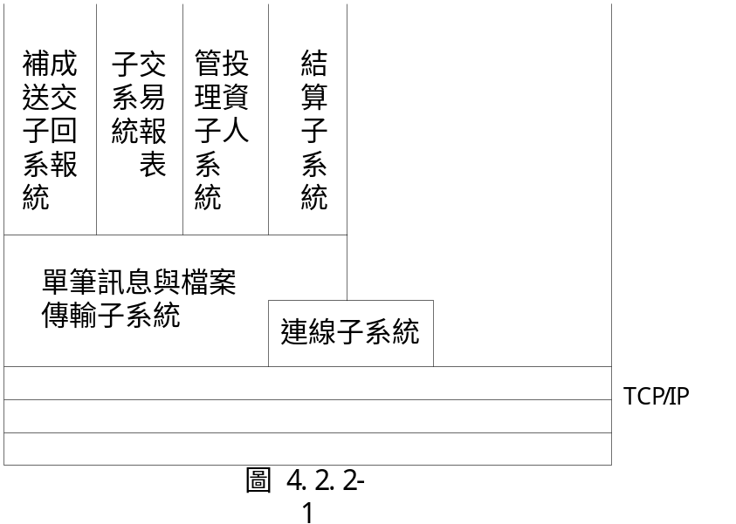

3.如圖4.2.2-2所示，證券商與證交所在單筆訊息與檔案傳輸子系統上都有兩個傳輸介面(傳送與接收介面)，雙方之傳送介面負責傳輸作業之起動，為發出各種訊息(message；含起始訊息，傳送資料訊息，傳送單筆訊息，結束訊息)之主動者(此處可稱為initiator)，而雙方之接收介面負責傳輸作業之回覆(confirmation)，會根據訊息之內容做正確(positive)或錯誤(negative)之回覆，是傳輸作業之被動者(此處可稱為responser)。

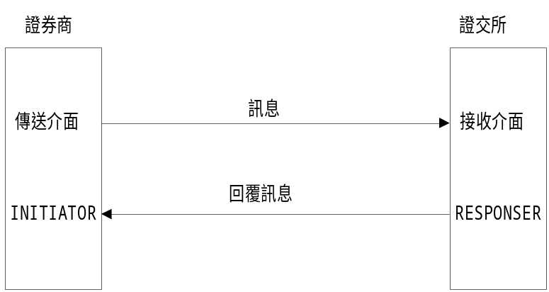

- 證券商為主動者
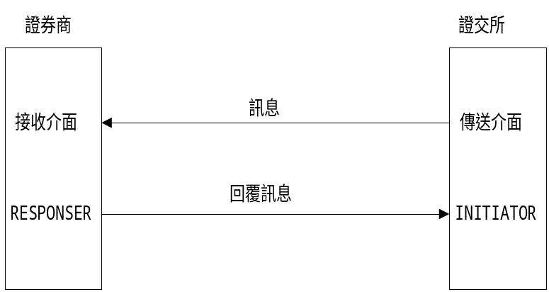

(b)證交所為主動者
圖 4.2.2-2單筆訊息與檔案傳輸子系統傳輸介面

4.如圖4.2.2-3所示，證券商之傳送介面透過一條PVC連接證交所之接收介面，證交所之傳送介面透過另一條PVC連接證券商之接收介面，兩條PVC是走不同之virtual circuit. 在這個架構中傳送之標的物有二種︰檔案，單筆訊息。
a.檔案
證券商欲傳送檔案給證交所時，可由證券商之傳送介面透過圖中之PVC-1傳給證交所之接收介面，證交所收到後，交給應用子系統處理, 產生一正確錯誤訊息檔, 再經由證交所之傳送介面透過圖中之PVC-2傳送檔案給證券商之接收介面，如此即可完成雙向之資料傳輸。

b.單筆訊息
證券商要求證交所傳送報表檔給證券商時，可由證券商之傳送介面送出單筆訊息給證交所，證交所收到後，交給應用子系統處理，產生一報表檔，再經由證交所之傳送介面透過圖中之PVC-2傳送檔案給證券商之接收介面，如此即可完成雙向之資料傳輸。

應 用 子 系 統
傳送介面
接收介面
證券商
證交所
PVC-1
PVC-2
應 用 子 系 統

接收介面

傳送介面

圖 4.2.2-3 單筆訊息與檔案傳輸子系統整體架構

4.3單筆訊息與檔案傳輸子系統作業流程
4.3.1單筆訊息與檔案傳輸子系統作業關連圖
以下可簡稱單筆訊息與檔案傳輸子系統為傳輸子系統。
(1)如圖4.3.1-1(a)所示，單筆訊息與檔案傳輸子系統分成兩個傳輸介面，一是傳送介面，負責傳輸作業之起動，二是接收介面，負責傳輸作業之回覆，而且是走不同之virtual circuit。
(2)傳送介面之四種基本作業關係如圖4.3.1-1(b)所示，當進入單筆訊息與檔案傳輸子系統後，可視業務需要隨時啟動各項作業，但必須完成一項作業後，才能啟動另一項作業，其中檔案傳輸起始作業與檔案傳輸中繼作業必須是連動的，前面作業完成後才能啟動後者，而且只能啟動後者，不能再啟動其他作業。
(3)接收介面之四種基本作業關係如圖4.3.1-1(c)所示，其說明如(2)。

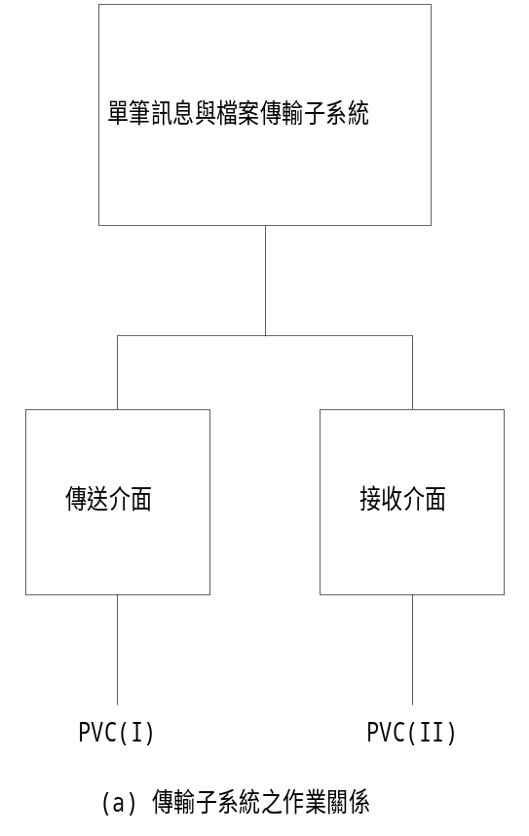

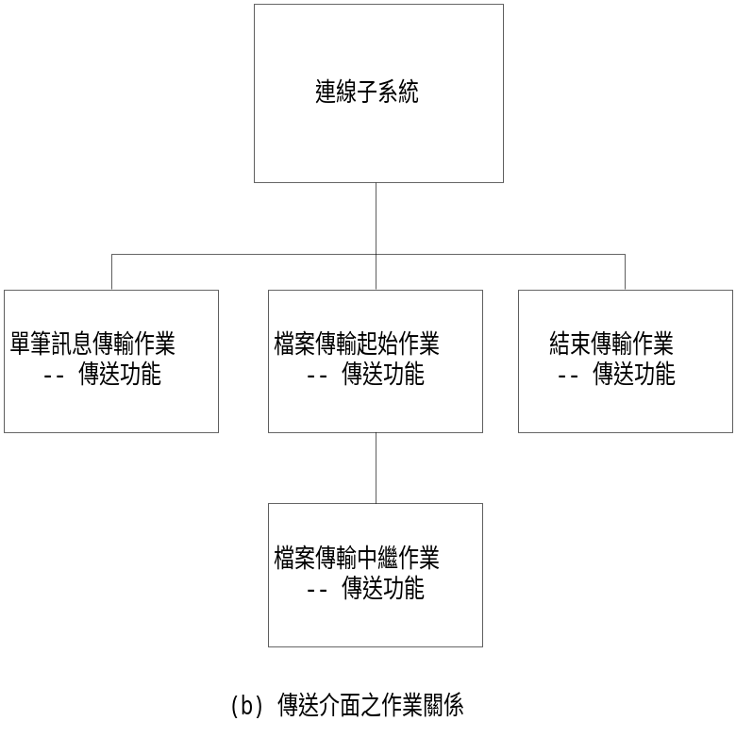

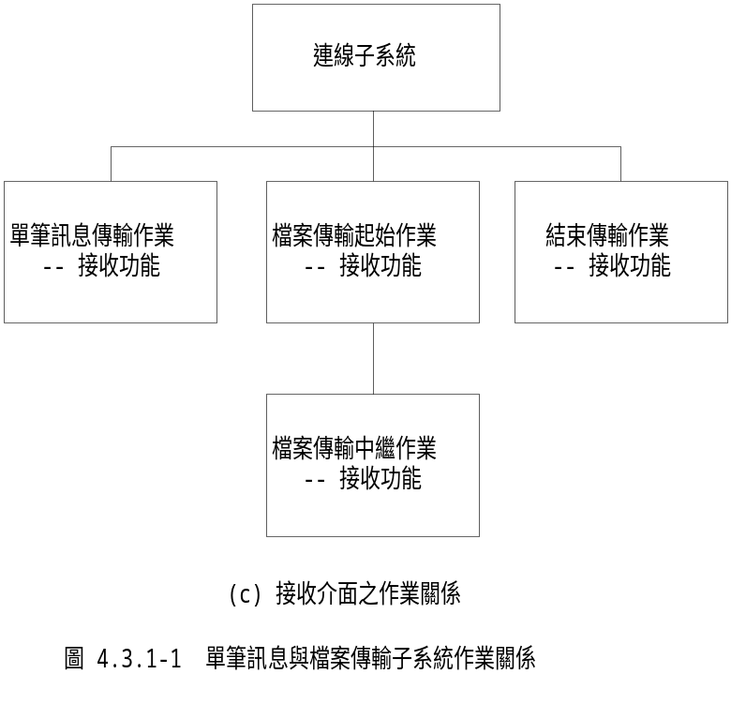

4.3.2單筆訊息與檔案傳輸子系統作業時間表
如表4.3.2-1所示，完成連線子系統之連線作業後，即可進入傳輸子系統進行各項傳輸作業，完成各應用子系統之各項業務後，即可結束傳輸作業，回到連線子系統，包括成交回報補送子系統與交易報表子系統，投資人管理子系統與結算子系統。

4.4單筆訊息與檔案傳輸子系統功能
1.單筆訊息與檔案傳輸子系統上有四種基本作業︰
(1)檔案傳輸起始作業
(2)檔案傳輸中繼作業
(3)單筆訊息傳輸作業
(4)結束傳輸作業
2.單筆訊息與檔案傳輸子系統有兩個傳輸介面(傳送與接收介面)，而每個介面都有四種作業，故兩個介面共有八種作業，以下分別介紹︰
(1)檔案傳輸起始作業-傳送功能
(2)檔案傳輸中繼作業-傳送功能
(3)單筆訊息傳輸作業-傳送功能
(4)結束傳輸作業-傳送功能
(5)檔案傳輸起始作業-接收功能
(6)檔案傳輸中繼作業-接收功能
(7)單筆訊息傳輸作業-接收功能
(8)結束傳輸作業-接收功能
3.傳輸協定說明
單筆訊息與檔案傳輸子系統之傳輸協定有以下特色:
(1)證券商與證交所都有兩個傳輸介面(傳送與接收介面)，傳送介面之一方為主動者，接收介面之一方為被動者，分別走不同之virtual circuit。
(2)傳輸協定係採用半雙工(HALF-DUPLEX)之傳輸協定，主要著眼點在容易開發，測試及維護。
(3)本傳輸協定可傳遞兩種標的物，一是檔案，二是單筆訊息，可符合各應用子系統之作業需求。
(4)本傳輸協定具備錯誤處理能力，可依據錯誤之嚴重情形，決定由本身處理或要求連線系統處理。
(5)本傳輸協定可隨時視作業需要中斷正在傳送中之檔案傳輸。

4.由圖4.2.2-2可知，證券商與證交所的傳送介面是主動者(initiator)，而接收介面為被動者(responser)，在以下的介紹中，我們先了解正常狀況之作業情形，而後再根據每種作業之正常及異常狀況做詳細之分析。
(1)檔案傳輸起始作業
檔案傳輸起始作業負責檔案傳輸之起始交談作業，其中包括傳送介面送出起始訊息給接收介面，以及接收介面送出回覆起始訊息給傳送介面，若回覆正確，則進入檔案傳輸中繼作業，否則以異常處理程序處理。
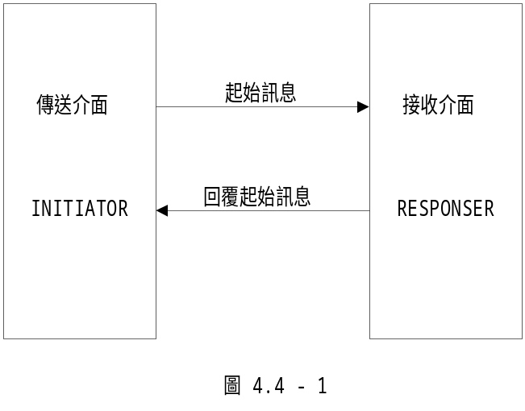

(2)檔案傳輸中繼作業
檔案傳輸中繼作業負責傳輸檔案之資料內容，其中包括傳送介面送出傳送資料訊息給接收介面，以及接收介面送出回覆資料訊息給傳送介面，若回覆正確，則繼續傳送下一筆資料訊息直到EOF(End of File)為止，若回覆錯誤，則以異常處理程序處理，當處理完最後一筆資料訊息且回覆正確時，則傳送介面回到傳輸子系統之開頭，處理下一個作業。

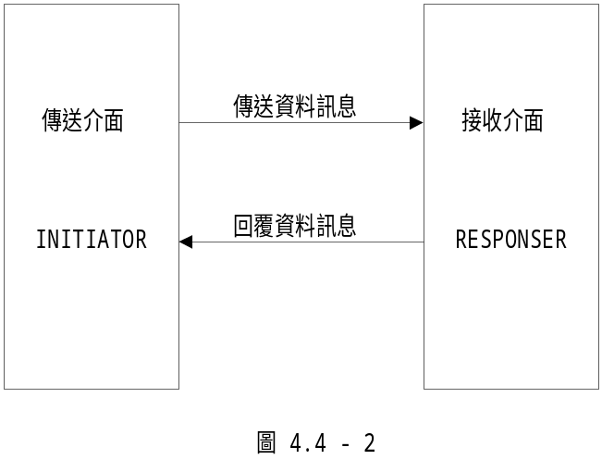

(3)單筆訊息傳輸作業
單筆訊息傳輸作業負責傳送單筆訊息，所謂單筆訊息是指僅傳輸一筆訊息，不像傳輸一個檔案要傳輸多筆訊息(含起始及資料訊息)，至於單筆訊息之意義是由應用系統去解釋，此作業包括傳送介面送出傳送單筆訊息給接收介面，以及接收介面送出回覆單筆訊息給傳送介面，若回覆正確，則傳送介面回到傳輸子系統之開頭，處理下一個作業，否則以異常處理程序處理。
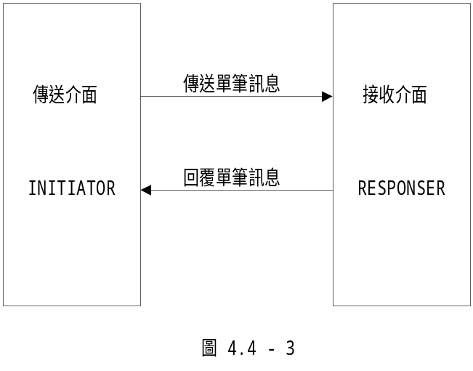

(4)結束傳輸作業
結束傳輸作業負責結束傳輸子系統之操作，回到連線子系統，其中包括傳送介面送出結束訊息給接收介面，以及接收介面送出回覆結束訊息給傳送介面，若回覆正確，則傳送介面回到連線子系統，否則以異常處理程序處理。

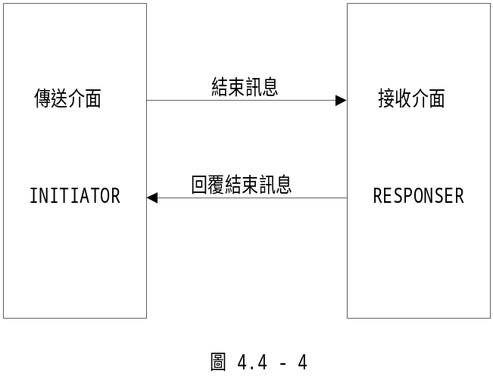

5.共同處理事項
在以下之討論中，我們以證券商應處理事項為討論主體。
(1)不明訊息︰
指訊息欄位中HEADER值(請參考4.5代碼系統)不正確之訊息。對證券商傳送及接收介面而言，若收到不明訊息時，應不做任何回覆後，直接回到連線子系統，要求重新連線，以及不正確情形對應之status code，表示雙方已在不同步狀態，必須重新建立連線關係。
(2)TIMEOUT︰
對傳送介面而言，當送出一筆訊息後，必等待回覆訊息，此時設定TIMEOUT時間為60秒，當對方沒有回覆時，傳送方回到連線子系統，要求重新連線，表示雙方已在不同步狀態，必須重新建立連線關係。
對接收介面而言，當連線完成後，則作等待接收訊息之動作。要一直等到對方送來之起始訊息，或傳送單筆訊息，或結束訊息，但進入檔案傳輸中繼作業時，此時發出之接收指令必須設定TIMEOUT為60秒，因為傳送檔案為多筆訊息之連動作業，必須等到下一筆資料訊息之到來。
(3)錯誤處理︰
對傳輸子系統而言，錯誤處理程序可分為嚴重錯誤及輕微錯誤之處理程序。所謂嚴重錯誤是指接收到不明訊息，此時應不做任何回覆，直接回到連線子系統，要求重新連線，以及不正確情形對應之status code('8'或'9'開頭者)，表示雙方已在不同步狀態，必須重新建立連線關係. 所謂輕微錯誤是指接收到之訊息為status code不為'8'開頭或'9'或'00'之發生情形，此時傳輸子系統結束該訊息所對應之作業，然後回到傳輸子系統之開頭，處裡下一個作業。

4.4.1檔案傳輸起始作業-傳送功能
4.4.1.1一般流程與說明
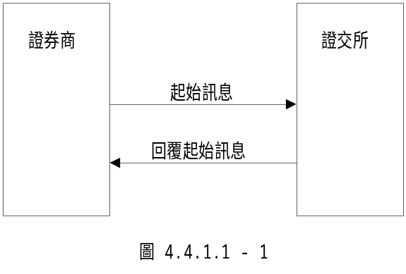

1.說明
2-WAY的訊息交換。
2.目的
證券商欲傳送檔案給證交所。
3.發生條件
連線完成後，證券商欲傳送檔案給證交所時所發出之訊息。
4.完成後影響
證券商可進入檔案傳輸中繼作業，開始傳送資料檔案。

4.4.1.2訊息流程與訊息格式

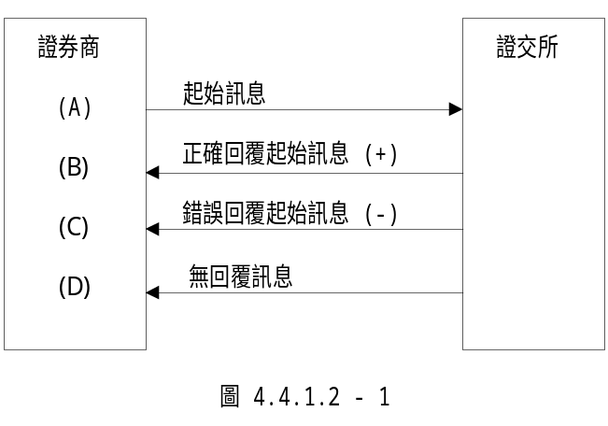

(A)起始訊息(Initial Message)︰
1.訊息發生情況︰
連線完成後，證券商欲傳送檔案給證交所時所發出之訊息。
2.訊息格式與內容︰
請參考4.5 Message-ID︰ 。
3.證券商應處理事項︰
(1)證券商送出起始訊息後，設定TIMEOUT時間為60秒。
(2)等待證交所送來之回覆起始訊息。
(B)正確回覆起始訊息(Positive Confirmation for Initial Message)︰
1.訊息發生情況︰
證交所收到證券商傳來之起始訊息，經檢查正確後，送出回覆起始訊息給證券商。
2.訊息格式與內容︰
請參考4.5 Message-ID︰F020。
3.證券商應處理事項︰
當接收到正確之回覆訊息後，進入檔案傳輸中繼作業，開始傳送資料檔案。
(C)錯誤回覆起始訊息(Negative Confirmation for Initial Message)︰
1.訊息發生情況︰
證交所收到證券商傳來之起始訊息，經檢查有錯誤時，送回錯誤回覆起始訊息給證券商。
2.訊息格式與內容︰

請參考4.5 Message-ID︰F020。
3.證券商應處理事項︰
當接收到起始訊息之錯誤回覆時，若status code不為'8'或'9'開頭，則證券商停止檔案傳輸起始作業，回到傳輸子系統之開頭，處理下一個作業。(各status code之意義可參考4.5之錯誤訊息對照表)
(D)無回覆訊息(No Response)︰
1.訊息發生情況︰
若時限已到未收到任何訊息，可能是︰
(1)證交所端故障
(2)網路故障
(3)證交所並未收到起始訊息
2.訊息格式與內容︰
無。
3.證券商應處理事項︰
證券商送出起始訊息後，當在設定之TIMEOUT 時間內(TIMEOUT時間為60秒)，證交所沒有回覆時，證券商回到連線子系統，而要求重新連線，表示雙方已在不同步狀態，必須重新建立連線關係。

4.4.2檔案傳輸中繼作業-傳送功能
4.4.2.1一般流程與說明

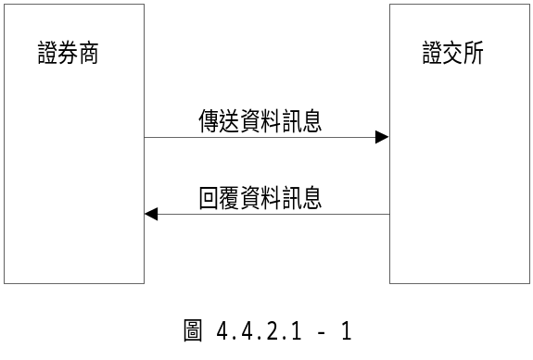

1.說明
2-WAY的訊息交換。
2.目的
證券商欲傳送檔案之資料給證交所。
3.發生條件
當證券商完成檔案傳輸起始作業後。

4.4.2.2訊息流程與訊息格式
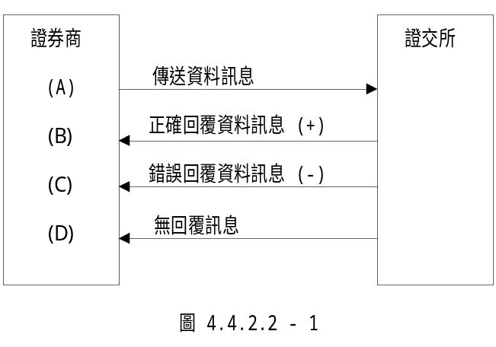

(A)傳送資料訊息(Send Data Message)︰
1.訊息發生情況︰
當證券商進入檔案傳輸中繼作業後，傳送資料給證交所發出之訊息。
2.訊息格式與內容︰
請參考4.5 Message-ID︰F030。
3.證券商應處理事項︰
(1)若為檔案最後一筆資料訊息，則設定EOF欄位為'1'，(平時為'0')。
(2)若證券商主動中斷正在傳送之檔案，則將傳送資料訊息之status code='19'，EOF='1'，然後傳送此種訊息給證交所。
(3)證券商送出傳送資料訊息後，設定TIMEOUT時間為60秒，等待證交所送來之回覆資料訊息.
(B)正確回覆資料訊息(Positive Confirmation for Send Data Message)︰
1.訊息發生情況︰
證交所收到證券商傳來之傳送資料訊息，經檢查正確後，送回回覆資料訊息給證券商。
2.訊息格式與內容︰
請參考4.5 Message-ID︰F040。
3.證券商應處理事項︰
(1)當證券商接收到正確之回覆且status code='00'時，繼續傳送下一筆資料訊息給證交所，若EOF=1，表示已傳送完該檔案，則證券商回到傳輸子系統之開頭，處理下一個作業。
(2)當證券商接收到正確之回覆且status code='19'時，則停止
傳送該檔案，而證券商回到傳輸子系統之開頭，處理下一作業。
(C)錯誤回覆資料訊息(Negative Confirmation for Send Data Message)︰
1.訊息發生情況︰
證交所收到證券商傳來之傳送資料訊息，經檢查有錯誤時，送回錯誤回覆資料訊息給證券商。
2.訊息格式與內容︰
請參考4.5 Message-ID︰F040。
3.證券商應處理事項︰
當接收到傳送資料訊息之錯誤回覆時，若status code不為'8'或'9'開頭，則證券商停止檔案傳輸中繼作業，回到傳輸子系統之開頭，處理下一個作業。
(各status code之意義可參考4.5之錯誤訊息對照表)
(D)無回覆訊息(No Response)︰
1.訊息發生情況︰
若時限已到未收到任何訊息，可能是︰
(1)證交所端故障
(2)網路故障
(3)證交所並未收到傳送資料訊息
2.訊息格式與內容︰
無。
3.證券商應處理事項︰
證券商送出傳送資料訊息後，當在設定之TIMEOUT時間內(TIMEOUT時間為60秒)，證交所沒有回覆時，則停止傳送該檔案，證券商回到連線子系統，要求重新連線，表示雙方已在不同步狀態，必須重新建立連線關係。

4.4.3單筆訊息傳輸作業-傳送功能
4.4.3.1一般流程與說明
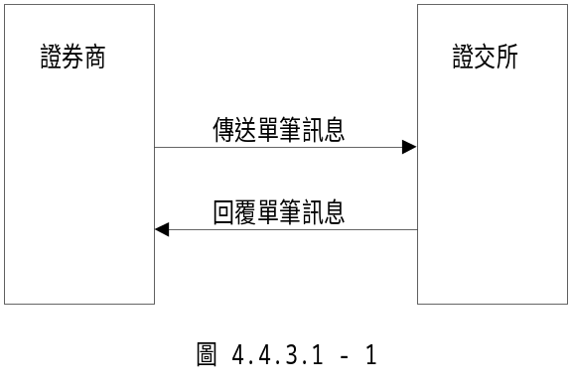

1.說明
2-WAY的訊息交換。
2.目的
證券商欲傳送單筆訊息給證交所。
3.發生條件
連線完成後，證券商欲傳送單筆訊息給證交所。

4.4.3.2訊息流程與訊息格式
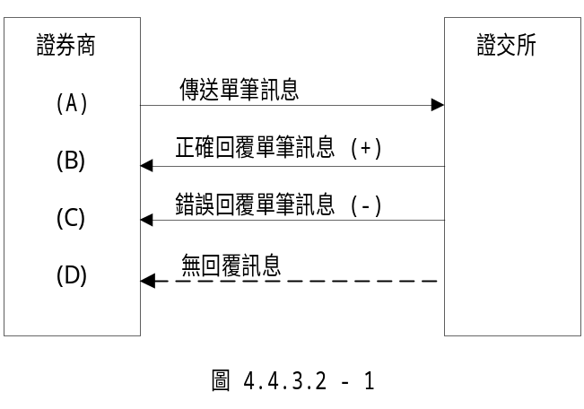

(A)傳送單筆訊息(Send Single Message)︰
1.訊息發生情況︰
連線完成後，證券商欲傳送單筆訊息給證交所時所發出之訊息。
2.訊息格式與內容︰
請參考4.5 Message-ID︰F050。
3.證券商應處理事項︰
證券商送出傳送單筆訊息後，設定TIMEOUT時間為60秒，等待證交所送來之回覆單筆訊息。
(B)正確回覆單筆訊息(Positive Confirmation for Send Single Message)︰
1.訊息發生情況︰
證交所收到證券商傳來之傳送單筆訊息，經檢查正確後，送回回覆單筆訊息給證券商。
2.訊息格式與內容︰
請參考4.5 Message-ID︰F060。
3.證券商應處理事項︰
當接收到正確之回覆後，即算是處理完此筆訊息(message)，則證券商回到傳輸子系統之開頭，處理下一個作業。
(C)錯誤回覆單筆訊息(Negative Confirmation for Send Single Message)︰
1.訊息發生情況︰
證交所收到證券商傳來之傳送單筆訊息，經檢查有錯誤時，送回錯誤回覆單筆訊息給證券商。
2.訊息格式與內容︰
請參考4.5 Message-ID︰F060。

3.證券商應處理事項︰
當接收到傳送單筆訊息之錯誤回覆時，若status code不為'8'或'9'開頭，則證券商停止單筆訊息傳輸作業，回到傳輸子系統之開頭，處理下一個作業。
(各status code之意義可參考4.5之錯誤訊息對照表)
(D)無回覆訊息(No Response)︰
1.訊息發生情況︰
若時限已到未收到任何訊息，可能是︰
(1)證交所端故障
(2)網路故障
(3)證交所並未收到傳送單筆訊息
2.訊息格式與內容︰
無。
3.證券商應處理事項︰
證券商送出傳送單筆訊息後，當在設定之 TIMEOUT 時間內(TIMEOUT時間為60秒)，證交所沒有回覆時，證券商回到連線子系統，要求重新連線，表示雙方已在不同步狀態，必須重新建立連線關係。

4.4.4結束傳輸作業-傳送功能
4.4.4.1一般流程與說明
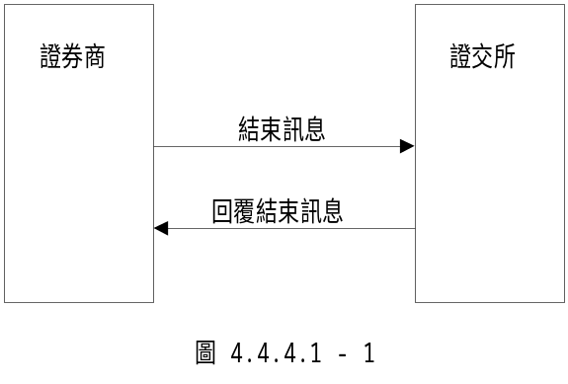

1.說明
2-WAY的訊息交換。
2.目的
證券商欲結束單筆訊息與檔案傳輸作業。
3.發生條件
當證券商完成所有作業後，必須傳送結束訊息給證交所，以通知單筆訊息與檔案傳輸作業之結束。
4.完成後影響
結束單筆訊息與檔案傳輸作業，則證券商回到連線子系統，傳回要求結束參數，進行離線作業。

4.4.4.2訊息流程與訊息格式
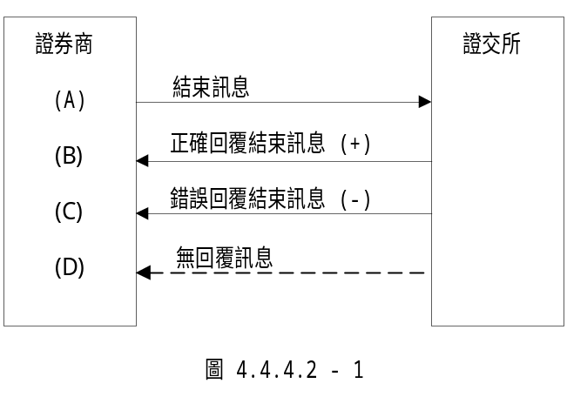

(A)結束訊息(End Message)︰
1.訊息發生情況︰
當證券商完成單筆訊息與檔案傳輸作業後，必須傳送結束訊息給證交所，以通知單筆訊息與檔案傳輸作業之結束。
2.訊息格式與內容︰
請參考4.5 Message-ID︰F070。
3.證券商應處理事項︰
證券商送出結束訊息後，設定TIMEOUT時間為60秒，等待證交所送來之回覆結束訊息。
(B)正確回覆結束訊息(Positive Confirmation for End Message)︰
1.訊息發生情況︰
證交所收到證券商傳來之結束訊息，經檢查正確後，送出回覆結束訊息給證券商。
2.訊息格式與內容︰
請參考4.5 Message-ID︰F080。
3.證券商應處理事項︰
當接收到正確之回覆後，此時證券商即結束傳輸子系統之操作，回到連線子系統，傳回要求結束參數，進行離線作業。
(C)錯誤回覆結束訊息(Negative Confirmation for End Message)︰
1.訊息發生情況︰
證交所收到證券商傳來之結束訊息，經檢查有錯誤時，送回錯誤回覆結束訊息給證券商。
2.訊息格式與內容︰

請參考4.5 Message-ID︰F080。
3.證券商應處理事項︰
當接收到結束訊息之錯誤回覆時，則不論任何錯誤情況，證券商都回到連線子系統，傳回要求結束參數，進行離線作業。
(D)無回覆訊息(No Response)︰
1.訊息發生情況︰
若時限已到未收到任何訊息，可能是︰
(1)證交所端故障
(2)網路故障
(3)證交所並未收到結束訊息
2.訊息格式與內容︰
無。
3.證券商應處理事項︰
證券商送出結束訊息後，當在設定之TIMEOUT時間內(TIMEOUT時間為60秒)，證交所沒有回覆時，證券商回到連線子系統，傳回要求結束參數，進行離線作業。

4.4.5檔案傳輸起始作業-接收功能
4.4.5.1一般流程與說明
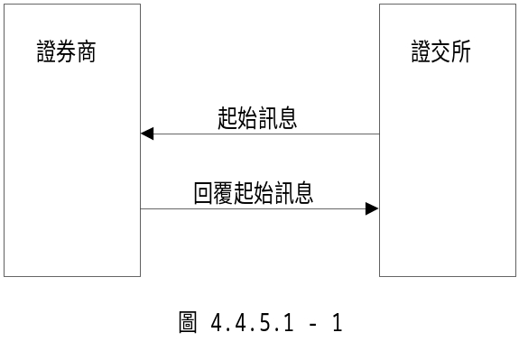

1.說明
2-WAY的訊息交換。
2.目的
證交所欲傳送檔案給證券商。
3.發生條件
連線完成後，證交所欲傳送檔案給證券商時所發出之訊息。
4.完成後影響
證交所可進入檔案傳輸中繼作業，開始傳送資料檔案。

4.4.5.2訊息流程與訊息格式
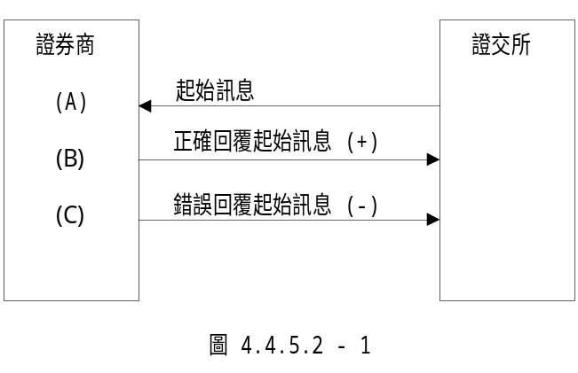

(A)起始訊息(Initial Message)︰
1.訊息發生情況︰
連線完成後，證交所欲傳送檔案給證券商時所發出之訊息。
2.訊息格式與內容︰
請參考4.5 Message-ID︰F090。
3.證券商應處理事項︰
證券商收到證交所傳來之起始訊息，送回正確回覆起始訊息給證交所。
(B)正確回覆起始訊息(Positive Confirmation for Initial Message)︰
1.訊息發生情況︰
證券商收到證交所傳來之起始訊息，經檢查正確後，送回正確回覆起始訊息給證交所。
2.訊息格式與內容︰
請參考4.5 Message-ID︰F100。
3.證券商應處理事項︰
(1)證券商收到證交所傳來之起始訊息，必須檢查訊息中各欄位之正確性以及是否符合各應用子系統之作業需求。
(2)當檢查為正確訊息時，證券商送出正確回覆後，即進入檔案傳輸中繼作業，等待傳送資料訊息之到來。
(C)錯誤回覆起始訊息(Negative Confirmation for Initial Message)︰
1.訊息發生情況︰
證券商收到證交所傳來之起始訊息，經檢查有錯誤時，送回錯誤回覆起始訊息給證交所。

2.訊息格式與內容︰
請參考4.5 Message-ID︰F100。
3.證券商應處理事項︰
(1)當收到起始訊息，經檢查後發現有錯誤時，status code如下︰(各status code之詳細意義見4.5節)
a. 若為 illegal subsystem name，則 status code = '81'
b. 若為 illegal function code ，則 status code = '82'
c. 若為 illegal message type ，則 status code = '83'
d. 若為 illegal message time ，則 status code = '84'
e. 若為 illegal status code ，則 status code = '85'
f. 若為 illegal source id ，則 status code = '86'
g. 若為 illegal object id ，則 status code = '87'
h. 若為 illegal body length ，則 status code = '88'
i. 若為 internal error ，則 status code = '89'
j. 若為 illegal file code ，則 status code = '10'
k. 若為 illegal file size ，則 status code = '12'
m. 若為 abort by initatior ，則 status code = '19'

(2)則處理步驟如下︰
a.若status code為'8'或'9'開頭之訊息屬於不明訊息，處理方式請參考4.4之5.共同處理事項。
b.若為其他情形，表示為較輕微之錯誤，則結束檔案傳輸起始作業，證券商回到傳輸子系統之開頭，等待下一筆訊息之到來。

4.4.6檔案傳輸中繼作業-接收功能
4.4.6.1一般流程與說明
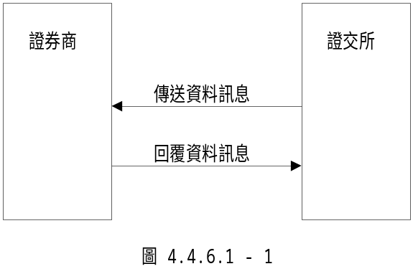

1.說明
2-WAY的訊息交換。
2.目的
證交所欲傳送檔案之資料訊息給證券商。
3.發生條件
當證交所完成檔案傳輸起始作業後，即可傳送資料訊息給證券商。
4.4.6.2訊息流程與訊息格式
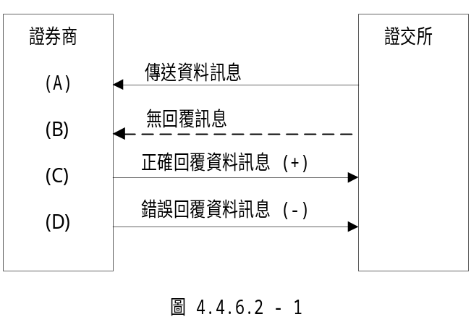

(A)傳送資料訊息(Send Data Message)︰
1.訊息發生情況︰
當證交所進入檔案傳輸中繼作業後，傳送資料訊息給證券商所發出之訊息。
2.訊息格式與內容︰
請參考4.5 Message-ID︰F110。
3.證券商應處理事項︰
當證券商進入檔案傳輸中繼作業後，設定TIMEOUT時間為60秒， 等待證交所送來之傳送資料訊息。
(B)無傳送訊息(No Response)︰
1.訊息發生情況︰
若時限已到未收到任何訊息，可能是︰
A.證交所端故障。
B.網路故障。
C.證交所並未收到回覆起始訊息。
2.訊息格式與內容︰
無。
3.證券商應處理事項︰
當證券商在設定之TIMEOUT時間內(TIMEOUT時間為60秒)，證交所沒有送出傳送資料訊息時，則證券商結束檔案傳輸作業，回到連線子系統，傳回要求重新連線參數，表示雙方已在不同步狀態，必須重新建立連線關係。
(C)正確回覆資料訊息(Positive Confirmation for Send Data Message)︰
1.訊息發生情況︰
證券商收到證交所傳來之傳送資料訊息，經檢查正確後，送回正確回覆資料訊息給證交所。
2.訊息格式與內容︰
請參考4.5 Message-ID︰F120。
3.證券商應處理事項︰
(1)證券商收到證交所傳來之資料訊息，必須檢查訊息中各欄位之正確性以及是否符合各應用子系統之作業需求。
(2)當檢查為正確訊息時，證券商做完必要之儲存動作後，送出正確回覆後，繼續設定TIMEOUT時間為60秒，等待下一筆傳送資料訊息之到來。
(3)當收到訊息之status code = '19'(abort by initiator)，證券商送出含status code = '19'之回覆傳送資料訊息後，結束檔案傳輸中繼作業，證券商隻回到傳輸子系統之開頭，等待下一筆訊息之到來。
(4)但若該筆訊息為檔案最後一筆資料訊息(EOF欄位為'1'時)，則表示已傳送完該檔案，則證券商回到傳輸子系統之開頭，等待下一筆訊息之到來。
(D)錯誤回覆資料訊息(Negative Confirmation for Send Data Message)︰
1.訊息發生情況︰
證券商收到證交所傳來之傳送資料訊息，經檢查有錯誤時，送回錯誤回覆資料訊息給證交所。
2.訊息格式與內容︰
請參考4.5 Message-ID︰F120。
3.證券商應處理事項︰
(1)當收到傳送資料訊息，經檢查後發現有錯誤時，status code如下︰(各status code之詳細意義見4.5節)
a. 若為 illegal subsystem name，則 status code = '81'
b. 若為 illegal function code ，則 status code = '82'
c. 若為 illegal message type ，則 status code = '83'
d. 若為 illegal message time ，則 status code = '84'
e. 若為 illegal status code ，則 status code = '85'
f. 若為 illegal source id ，則 status code = '86'
g. 若為 illegal object id ，則 status code = '87'
h. 若為 illegal body length ，則 status code = '88'
i. 若為 internal error ，則 status code = '89'
l. 若為 illegal file code ，則 status code = '10'
k. 若為 illegal EOF value ，則 status code = '11'
m. 若為 illegal file size ，則 status code = '12'

(2)則處理步驟如下︰
同4.4.5.2(C)錯誤回覆起始訊息之3.證券商應處理事項之(2)處理步驟。

4.4.7單筆訊息傳輸作業-接收功能
4.4.7.1一般流程與說明
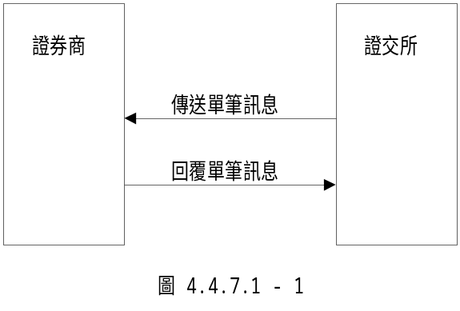

1.說明
2-WAY的訊息交換。
2.目的
證交所欲傳送單筆訊息給證券商。
3.發生條件
連線完成後，證交所欲傳送單筆訊息給證券商時所發出之訊息。
4.4.7.2訊息流程與訊息格式
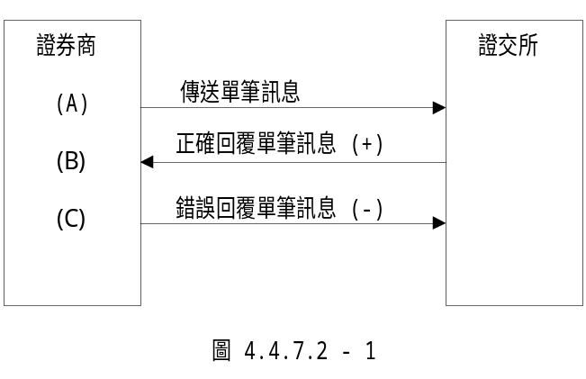

(A)傳送單筆訊息(Send Single Message)︰
1.訊息發生情況︰
線完成後，證交所欲傳送單筆訊息給證券商時所發出之訊息。
2.訊息格式與內容︰
請參考4.5 Message-ID︰F130。
3.證券商應處理事項︰
證券商連線完成或處理一完整交易後，要發出接收指令，一直等到交易所送來之傳送單筆訊息(作業七)或其他訊息(其他作業)，此時不必設定TIMEOUT。
(B)正確回覆單筆訊息(Positive Confirmation for Send Single Message)︰
1.訊息發生情況︰
證券商收到證交所傳來之傳送單筆訊息，經檢查正確後，送回正確回覆單筆訊息給證交所。
2.訊息格式與內容︰
請參考4.5 Message-ID︰F140。
3.證券商應處理事項︰
(1)證券商收到證交所傳來之傳送單筆訊息，必須檢查訊息中各欄位之正確性以及是否符合各應用子系統之作業需求。
(2)當接收到正確訊息，證券商將此訊息做完內部處理，然後送出正確回覆後，即算是處理完此單筆訊息，則證券商回到傳輸子系統之開頭，等待下一筆訊息之到來。
(C)錯誤回覆單筆訊息(Negative Confirmation for Send Single Message)︰
1.訊息發生情況︰
證券商收到證交所傳來之傳送單筆訊息，經檢查有錯誤時，送
回錯誤回覆單筆訊息給證交所.

2.訊息格式與內容︰
請參考4.5 Message-ID︰F140。
3.證券商應處理事項︰
(1)當收到傳送單筆訊息，經檢查後發現有錯誤時，status code如下︰(各status code之詳細意義見4.5節)
a. 若為 illegal subsystem name，則 status code = '81'
b. 若為 illegal function code ，則 status code = '82'
c. 若為 illegal message type ，則 status code = '83'
d. 若為 illegal message time ，則 status code = '84'
e. 若為 illegal status code ，則 status code = '85'
f. 若為 illegal source id ，則 status code = '86'
g. 若為 illegal object id ，則 status code = '87'
h. 若為 illegal body length ，則 status code = '88'
i. 若為 internal error ，則 status code = '89'
l. 若為 illegal file code ，則 status code = '10'
m. 若為 illegal EOF value ，則 status code = '11'
n. 若為 illegal file size ，則 status code = '12'
r. 若為 abort by initatior ，則 status code = '19'
(2)則處理步驟如下︰
同4.4.5.2(C)錯誤回覆起始訊息之3.證券商應處理事項之(2)處理步驟

4.4.8結束傳輸作業-接收功能
4.4.8.1一般流程與說明
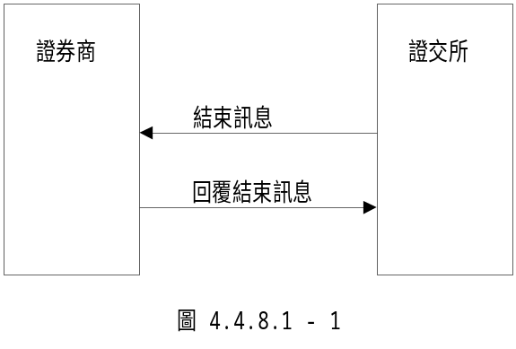

1.說明
2-WAY的訊息交換。
2.目的
證交所欲結束單筆訊息與檔案傳輸作業。
3.發生條件
當證交所完成單筆訊息與檔案傳輸作業後，必須傳送結束訊息給證券商，以通知單筆訊息與檔案傳輸作業之完成。
4.完成後影響
證券商將此訊息做完內部處理，然後送出回覆後，證券商回到連線子系統，傳回要求結束參數，進行離線作業。

4.4.8.2訊息流程與訊息格式
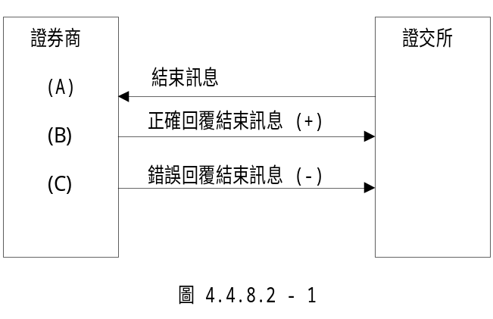

(A)結束訊息(End Message)︰
1.訊息發生情況︰
當證交所完成單筆訊息與檔案傳輸作業後，必須傳送結束訊息給證券商，以通知單筆訊息與檔案傳輸作業之完成。
2.訊息格式與內容︰
請參考4.5 Message-ID︰F150。
3.證券商應處理事項︰
證券商連線完成或處理一完整交易後，要發出接收指令，一直等到交易所送來之結束訊息(作業八)或其他訊息(其他作業)，此時不必設定TIMEOUT。
(B)正確回覆結束訊息(Positive Confirmation for End Message)︰
1.訊息發生情況︰
證券商收到證交所傳來之結束訊息，經檢查正確後，送回正確回覆結束訊息給證交所。
2.訊息格式與內容︰
請參考4.5 Message-ID︰F160。
3.證券商應處理事項︰
(1)證券商收到證交所傳來之結束訊息，必須檢查訊息中各欄位之正確性以及是否符合各應用子系統之作業需求。
(2)證券商將此訊息做完內部處理，然後送出正確回覆後，結束單筆訊息與檔案傳輸作業，證券商回到連線子系統，傳回要求結束參數，進行離線作業。
(C)錯誤回覆結束訊息(Negative Confirmation for End Message)︰
1.訊息發生情況︰

證券商收到證交所傳來之結束訊息，經檢查有錯誤時，送回錯誤回覆結束訊息給證交所。
2.訊息格式與內容︰
請參考4.5 Message-ID︰F160。
3.證券商應處理事項︰
(1)當收到結束訊息，經檢查後發現有錯誤時，status code如下︰(各status code之詳細意義見4.5節)
a. 若為 illegal subsystem name，則 status code = '81'
b. 若為 illegal function code ，則 status code = '82'
c. 若為 illegal message type ，則 status code = '83'
d. 若為 illegal message time ，則 status code = '84'
e. 若為 illegal status code ，則 status code = '85'
f. 若為 illegal source id ，則 status code = '86'
g. 若為 illegal object id ，則 status code = '87'
h. 若為 illegal body length ，則 status code = '88'
i. 若為 internal error ，則 status code = '89'
k. 若為 illegal file code ，則 status code = '10'
l. 若為 abort by initatior ，則 status code = '19'
(2)而不論任何情形，證券商都做完內部處理後，回到連線子系統，傳回要求結束參數，進行離線作業，表示傳輸作業之完成. (此時若status code不為'8'或'9'者，仍必須送出錯誤回覆結束訊息)

5.5代碼系統
欄 位 名 稱 | 長 度 | 說 明
SUBSYSTEM-NAME | 9(02) | 20 表示傳輸子系統
FUNCTION-CODE | 9(02) | 00 檔案傳輸起始作業  01 檔案傳輸中繼作業  02 單筆訊息傳輸作業  03 結束傳輸作業
MESSAGE-TYPE | 9(02) | 00 起始訊息  01 回覆起始訊息  02 傳送資料訊息  03 回覆資料訊息  04 傳送單筆訊息  05 回覆單筆訊息  06 結束訊息  07 回覆結束訊息
MESSAGE-TIME | 9(06) | 訊息傳出之時間(HHMMSS)
STATUS-CODE | 9(02) | ＝ 00無誤  ＞ 00錯誤代碼
SOURCE-ID | X(4) | 傳送方之ID
OBJECT-ID | X(4) | 接收方之ID
BODY-LENGTH | 9(4) | 訊息格式中BODY之長度
FILE-CODE | X(3) | 檔案代號
FILE-SIZE | 9(8) | 資料檔案之大小(以byte為單位)
EOF | 9(1) | 若為檔案最後一筆資料訊息填1，否則為0
DATA | <=X(994) | 資料檔案之內容
REQUEST-MESSAGE | <=X(995) | 由傳送介面送出之單筆訊息內容
RESPONSE-MESSAGE | <=X(995) | 由接收介面送出單筆訊訊息內容

單筆訊息與檔案傳輸子系統錯誤訊息一覽表
STATUS  CODE | 訊 息 內 容 | 錯誤  訊息代號 | 證 券 商 應 處 理 事 項
00 | normal response | 所有訊息 | 繼續下一個作業
10 | illegal file code | Fxx0 | 回到傳輸子系統之開頭
11 | illegal EOF value | Fxx0 | 回到傳輸子系統之開頭
12 | illegal file size | Fxx0 | 回到傳輸子系統之開頭
13 | timing error | Fxx0 | 回到傳輸子系統之開頭
14 | file is not ready | Fxx0 | 所要求之檔案尚未完成
17 | file is ready but empty | Fxx0 | 所要求之檔案為空檔，繼續下一個作業
19 | abort by initiator | F030 | 回到傳輸子系統之開頭
20 | busy now, resend later | Fxx0 | 系統忙碌中，傳輸代號B、C開頭作業請稍後再傳送
79 | duplicate access repuest | 所有訊息 | 上次要求尚未處理完畢，繼續下一個作業
81 | illegal subsystem name | 所有訊息 | 回到連線子系統
82 | illegal function code | 所有訊息 | 回到連線子系統
83 | illegal message type | 所有訊息 | 回到連線子系統
84 | illegal message time | 所有訊息 | 回到連線子系統
85 | illegal status code | 所有訊息 | 回到連線子系統
86 | illegal cource id | 所有訊息 | 回到連線子系統
87 | illegal object id | 所有訊息 | 回到連線子系統
88 | illegal body length | 所有訊息 | 回到連線子系統
89 | internal error | 所有訊息 | 回到連線子系統
92 | FT count error | 所有訊息 | 回到連線子系統
93 | repuest count error | 所有訊息 | 回到連線子系統
99 | CALL COMPUTER CENTER | L010 | 請打電話到證交所詢問

1.Fxx0表示xx為02，04，06，...，16等回覆訊息。
2.status code為'81'-'88'者(header error)︰
視所收到之訊息為不明訊息，不送出任何回覆後，回到連線子系統，並傳回此status code。
3.status code為'89'者(internal error)︰
對所收到之訊息，本身主機系統發生無法處理情形時，不送出任何回覆後，回到連線子系統，並傳回此status code。
4.status code為'92'者(FT count error)︰
當系統收到訊息，累計錯誤次數超過限制時，不送出任何回覆後，回到連線子系統，並傳回此status code。
5.status code為'93'者(request count error)︰
傳輸某特定檔案之次數超過限制時，不送出任何回覆後，回到連線子系統，並傳回此status code。
6.status code為'10'者(illegal file code)︰
收到之訊息中之file code欄位值不正確，送出錯誤回覆訊息後，回到傳輸子系統之開頭，處理下一個作業。
7.status code為'11'者(illegal EOF value)︰
收到之訊息中之EOF欄位值不正確，送出錯誤回覆訊息後，回到傳輸子系統之開頭，處理下一個作業。
8.status code為'12'者(illegal file size)︰
收到之總資料訊息長度與起始訊息中file size不符合，送出錯誤回覆訊息後，回到傳輸子系統之開頭，處理下一個作業。
9.status code為'13'者(timing error)︰
收到之訊息出現在規定之作業時間之外，送出錯誤回覆訊息後，回到傳輸子系統之開頭，處理下一個作業。
10.status code為'19'者(abort by initiator)︰
由傳送介面主動中斷檔案傳輸中繼作業時，可將此status code放在訊息中傳出，當收到回覆訊息後，回到傳輸子系統之開頭，處理下一個作業。
11.status code為'20'者(busy now, resend later )︰
在交易時間內，傳輸代號B、C開頭之申報或查詢作業因系統忙碌中，交易所端送出之回覆訊息。當收到回覆訊息後，回到傳輸子系統之開頭，處理下一個作業。

MESSAGE ID︰F010
MESSAGE NAME︰起始訊息

FIELD NAME |  | FORMAT | CONTENTS
CONTROL  HEADER | SUBSYSTEM-NAME | 9(2) | 20
CONTROL  HEADER | FUNCTION-CODE | 9(2) | 00
CONTROL  HEADER | MESSAGE-TYPE | 9(2) | 00
CONTROL  HEADER | MESSAGE-TIME | 9(6)
CONTROL  HEADER | STATUS-CODE | 9(2) | 00
FILE  TRANSFER  HEADER | SOURCE ID | X(4) | 證券商之ID
FILE  TRANSFER  HEADER | DESTINATION ID | X(4) | 證交所之ID
FILE  TRANSFER  HEADER | MESSAGE LENGTH | 9(4) | 11
BODY | FILE-CODE | X(3)
BODY | FILE-SIZE | 9(8)

FILE-CODE︰檔案代號

FILE-SIZE︰資料檔案之大小(以byte為單位)

MESSAGE ID︰F020
MESSAGE NAME︰回覆起始訊息

FIELD NAME |  | FORMAT | CONTENTS
CONTROL  HEADER | SUBSYSTEM-NAME | 9(2) | 20
CONTROL  HEADER | FUNCTION-CODE | 9(2) | 00
CONTROL  HEADER | MESSAGE-TYPE | 9(2) | 01
CONTROL  HEADER | MESSAGE-TIME | 9(6)
CONTROL  HEADER | STATUS-CODE | 9(2) | 00
FILE  TRANSFER  HEADER | SOURCE ID | X(4) | 證交所之ID
FILE  TRANSFER  HEADER | DESTINATION ID | X(4) | 證券商之ID
FILE  TRANSFER  HEADER | MESSAGE LENGTH | 9(4) | 11
BODY | FILE-CODE | X(3)
BODY | FILE-SIZE | 9(8)

STATUS-CODE︰請參考錯誤訊息對照表
FILE-CODE︰檔案代號
FILE-SIZE︰資料檔案之大小(以byte為單位)

MESSAGE ID︰F030
MESSAGE NAME︰傳送資料訊息

FIELD NAME |  | FORMAT | CONTENTS
CONTROL  HEADER | SUBSYSTEM-NAME | 9(2) | 20
CONTROL  HEADER | FUNCTION-CODE | 9(2) | 01
CONTROL  HEADER | MESSAGE-TYPE | 9(2) | 02
CONTROL  HEADER | MESSAGE-TIME | 9(6)
CONTROL  HEADER | STATUS-CODE | 9(2) | 00
FILE  TRANSFER  HEADER | SOURCE ID | X(4) | 證券商之ID
FILE  TRANSFER  HEADER | DESTINATION ID | X(4) | 證交所之ID
FILE  TRANSFER  HEADER | MESSAGE LENGTH | 9(4)
BODY | FILE-CODE | X(3)
BODY | EOF | 9(1) | 1或0
BODY | DATA | X(994)

MESSAGE-LENGTH︰訊息格式中BODY之長度
FILE-CODE︰檔案代號
EOF︰若為檔案最後一筆資料訊息填1，否則為0
DATA︰資料檔案之內容

MESSAGE ID︰F040
MESSAGE NAME︰回覆資料訊息

FIELD NAME |  | FORMAT | CONTENTS
CONTROL  HEADER | SUBSYSTEM-NAME | 9(2) | 20
CONTROL  HEADER | FUNCTION-CODE | 9(2) | 01
CONTROL  HEADER | MESSAGE-TYPE | 9(2) | 03
CONTROL  HEADER | MESSAGE-TIME | 9(6)
CONTROL  HEADER | STATUS-CODE | 9(2)
FILE  TRANSFER  HEADER | SOURCE ID | X(4) | 證交所之ID
FILE  TRANSFER  HEADER | DESTINATION ID | X(4) | 證券商之ID
FILE  TRANSFER  HEADER | MESSAGE LENGTH | 9(4) | 4
BODY | FILE-CODE | X(3)
BODY | EOF | 9(1) | 1或0

STATUS-CODE︰請參考錯誤訊息對照表
FILE-CODE︰檔案代號
EOF︰若為檔案最後一筆資料訊息填1，否則為0

MESSAGE ID︰F050
MESSAGE NAME︰傳送單筆訊息

FIELD NAME |  | FORMAT | CONTENTS
CONTROL  HEADER | SUBSYSTEM-NAME | 9(2) | 20
CONTROL  HEADER | FUNCTION-CODE | 9(2) | 02
CONTROL  HEADER | MESSAGE-TYPE | 9(2) | 04
CONTROL  HEADER | MESSAGE-TIME | 9(6)
CONTROL  HEADER | STATUS-CODE | 9(2) | 00
FILE  TRANSFER  HEADER | SOURCE ID | X(4) | 證券商之ID
FILE  TRANSFER  HEADER | DESTINATION ID | X(4) | 證交所之ID
FILE  TRANSFER  HEADER | MESSAGE LENGTH | 9(4)
BODY | FILE-CODE | X(3)
BODY | REQUEST MESSAGE | X(995)

MESSAGE-LENGTH︰訊息格式中BODY之長度
FILE-CODE︰檔案代號
REQUEST-MESSAGE︰由傳送介面送出之單筆訊息內容

MESSAGE ID︰F060
MESSAGE NAME︰回覆單筆訊息

FIELD NAME |  | FORMAT | CONTENTS
CONTROL  HEADER | SUBSYSTEM-NAME | 9(2) | 20
CONTROL  HEADER | FUNCTION-CODE | 9(2) | 02
CONTROL  HEADER | MESSAGE-TYPE | 9(2) | 05
CONTROL  HEADER | MESSAGE-TIME | 9(6)
CONTROL  HEADER | STATUS-CODE | 9(2)
FILE  TRANSFER  HEADER | SOURCE ID | X(4) | 證交所之ID
FILE  TRANSFER  HEADER | DESTINATION ID | X(4) | 證券商之ID
FILE  TRANSFER  HEADER | MESSAGE LENGTH | 9(4)
BODY | FILE-CODE | X(3)
BODY | RESPONSE MESSAGE | X(995)

MESSAGE-LENGTH︰訊息格式中BODY之長度
STATUS-CODE︰請參考錯誤訊息對照表
FILE-CODE︰檔案代號
RESPONSE-MESSAGE︰由接收介面送出之單筆訊息內容

MESSAGE ID︰F070
MESSAGE NAME︰結束訊息

FIELD NAME |  | FORMAT | CONTENTS
CONTROL  HEADER | SUBSYSTEM-NAME | 9(2) | 20
CONTROL  HEADER | FUNCTION-CODE | 9(2) | 03
CONTROL  HEADER | MESSAGE-TYPE | 9(2) | 06
CONTROL  HEADER | MESSAGE-TIME | 9(6)
CONTROL  HEADER | STATUS-CODE | 9(2) | 00
FILE  TRANSFER  HEADER | SOURCE ID | X(4) | 證券商之ID
FILE  TRANSFER  HEADER | DESTINATION ID | X(4) | 證交所之ID
FILE  TRANSFER  HEADER | MESSAGE LENGTH | 9(4) | 0
BODY

MESSAGE ID︰F080
MESSAGE NAME︰回覆結束訊息

FIELD NAME |  | FORMAT | CONTENTS
CONTROL  HEADER | SUBSYSTEM-NAME | 9(2) | 20
CONTROL  HEADER | FUNCTION-CODE | 9(2) | 03
CONTROL  HEADER | MESSAGE-TYPE | 9(2) | 07
CONTROL  HEADER | MESSAGE-TIME | 9(6)
CONTROL  HEADER | STATUS-CODE | 9(2)
FILE  TRANSFER  HEADER | SOURCE ID | X(4) | 證交所之ID
FILE  TRANSFER  HEADER | DESTINATION ID | X(4) | 證券商之ID
FILE  TRANSFER  HEADER | MESSAGE LENGTH | 9(4) | 0
BODY

STATUS-CODE︰請參考錯誤訊息對照表

MESSAGE ID︰F090
MESSAGE NAME︰起始訊息

FIELD NAME |  | FORMAT | CONTENTS
CONTROL  HEADER | SUBSYSTEM-NAME | 9(2) | 20
CONTROL  HEADER | FUNCTION-CODE | 9(2) | 00
CONTROL  HEADER | MESSAGE-TYPE | 9(2) | 00
CONTROL  HEADER | MESSAGE-TIME | 9(6)
CONTROL  HEADER | STATUS-CODE | 9(2) | 00
FILE  TRANSFER  HEADER | SOURCE ID | X(4) | 證交所之ID
FILE  TRANSFER  HEADER | DESTINATION ID | X(4) | 證券商之ID
FILE  TRANSFER  HEADER | MESSAGE LENGTH | 9(4) | 11
BODY | FILE-CODE | X(3)
BODY | FILE-SIZE | 9(8)

FILE-CODE︰檔案代號
FILE-SIZE︰資料檔案之大小(以byte為單位)

MESSAGE ID︰F100
MESSAGE NAME︰回覆起始訊息

FIELD NAME |  | FORMAT | CONTENTS
CONTROL  HEADER | SUBSYSTEM-NAME | 9(2) | 20
CONTROL  HEADER | FUNCTION-CODE | 9(2) | 00
CONTROL  HEADER | MESSAGE-TYPE | 9(2) | 01
CONTROL  HEADER | MESSAGE-TIME | 9(6)
CONTROL  HEADER | STATUS-CODE | 9(2)
FILE  TRANSFER  HEADER | SOURCE ID | X(4) | 證券商之ID
FILE  TRANSFER  HEADER | DESTINATION ID | X(4) | 證交所之ID
FILE  TRANSFER  HEADER | MESSAGE LENGTH | 9(4) | 11
BODY | FILE-CODE | X(3)
BODY | FILE-SIZE | 9(8)

STATUS-CODE︰請參考錯誤訊息對照表
FILE-CODE︰檔案代號
FILE-SIZE︰資料檔案之大小(以byte為單位)

MESSAGE ID︰F110
MESSAGE NAME︰傳送資料訊息

FIELD NAME |  | FORMAT | CONTENTS
CONTROL  HEADER | SUBSYSTEM-NAME | 9(2) | 20
CONTROL  HEADER | FUNCTION-CODE | 9(2) | 01
CONTROL  HEADER | MESSAGE-TYPE | 9(2) | 02
CONTROL  HEADER | MESSAGE-TIME | 9(6)
CONTROL  HEADER | STATUS-CODE | 9(2) | 00
FILE  TRANSFER  HEADER | SOURCE ID | X(4) | 證交所之ID
FILE  TRANSFER  HEADER | DESTINATION ID | X(4) | 證券商之ID
FILE  TRANSFER  HEADER | MESSAGE LENGTH | 9(4)
BODY | FILE-CODE | X(3)
BODY | EOF | 9(1) | 1或0
BODY | DATA | X(994)

MESSAGE-LENGTH︰訊息格式中BODY之長度
FILE-CODE︰檔案代號
EOF︰若為檔案最後一筆資料訊息填1，否則為0
DATA︰資料檔案之內容

MESSAGE ID︰F120
MESSAGE NAME︰回覆資料訊息

FIELD NAME |  | FORMAT | CONTENTS
CONTROL  HEADER | SUBSYSTEM-NAME | 9(2) | 20
CONTROL  HEADER | FUNCTION-CODE | 9(2) | 01
CONTROL  HEADER | MESSAGE-TYPE | 9(2) | 03
CONTROL  HEADER | MESSAGE-TIME | 9(6)
CONTROL  HEADER | STATUS-CODE | 9(2)
FILE  TRANSFER  HEADER | SOURCE ID | X(4) | 證券商之ID
FILE  TRANSFER  HEADER | DESTINATION ID | X(4) | 證交所之ID
FILE  TRANSFER  HEADER | MESSAGE LENGTH | 9(4) | 4
BODY | FILE-CODE | X(3)
BODY | EOF | 9(1) | 1或0

STATUS-CODE︰請參考錯誤訊息對照表
FILE-CODE︰檔案代號
EOF︰若為檔案最後一筆資料訊息填1，否則為0

MESSAGE ID︰F130
MESSAGE NAME︰傳送單筆訊息

FIELD NAME |  | FORMAT | CONTENTS
CONTROL  HEADER | SUBSYSTEM-NAME | 9(2) | 20
CONTROL  HEADER | FUNCTION-CODE | 9(2) | 02
CONTROL  HEADER | MESSAGE-TYPE | 9(2) | 04
CONTROL  HEADER | MESSAGE-TIME | 9(6)
CONTROL  HEADER | STATUS-CODE | 9(2) | 00
FILE  TRANSFER  HEADER | SOURCE ID | X(4) | 證交所之ID
FILE  TRANSFER  HEADER | DESTINATION ID | X(4) | 證券商之ID
FILE  TRANSFER  HEADER | MESSAGE LENGTH | 9(4)
BODY | FILE-CODE | X(3)
BODY | REQUEST MESSAGE | X(995)

MESSAGE-LENGTH︰訊息格式中BODY之長度
FILE-CODE︰檔案代號
REQUEST-MESSAGE︰由傳送介面送出之單筆訊息內容

MESSAGE ID︰F140
MESSAGE NAME︰回覆單筆訊息

FIELD NAME |  | FORMAT | CONTENTS
CONTROL  HEADER | SUBSYSTEM-NAME | 9(2) | 20
CONTROL  HEADER | FUNCTION-CODE | 9(2) | 02
CONTROL  HEADER | MESSAGE-TYPE | 9(2) | 05
CONTROL  HEADER | MESSAGE-TIME | 9(6)
CONTROL  HEADER | STATUS-CODE | 9(2)
FILE  TRANSFER  HEADER | SOURCE ID | X(4) | 證券商之ID
FILE  TRANSFER  HEADER | DESTINATION ID | X(4) | 證交所之ID
FILE  TRANSFER  HEADER | MESSAGE LENGTH | 9(4)
BODY | FILE-CODE | X(3)
BODY | RESPONSE MESSAGE | X(995)

MESSAGE-LENGTH︰訊息格式中BODY之長度
STATUS-CODE︰請參考錯誤訊息對照表
FILE-CODE︰檔案代號
RESPONSE-MESSAGE︰由接收介面送出之單筆訊息內容

MESSAGE ID︰F150
MESSAGE NAME︰結束訊息

FIELD NAME |  | FORMAT | CONTENTS
CONTROL  HEADER | SUBSYSTEM-NAME | 9(2) | 20
CONTROL  HEADER | FUNCTION-CODE | 9(2) | 03
CONTROL  HEADER | MESSAGE-TYPE | 9(2) | 06
CONTROL  HEADER | MESSAGE-TIME | 9(6)
CONTROL  HEADER | STATUS-CODE | 9(2) | 00
FILE  TRANSFER  HEADER | SOURCE ID | X(4) | 證交所之ID
FILE  TRANSFER  HEADER | DESTINATION ID | X(4) | 證券商之ID
FILE  TRANSFER  HEADER | MESSAGE LENGTH | 9(4) | 0
BODY

MESSAGE ID︰F160
MESSAGE NAME︰回覆結束訊息

FIELD NAME |  | FORMAT | CONTENTS
CONTROL  HEADER | SUBSYSTEM-NAME | 9(2) | 20
CONTROL  HEADER | FUNCTION-CODE | 9(2) | 03
CONTROL  HEADER | MESSAGE-TYPE | 9(2) | 07
CONTROL  HEADER | MESSAGE-TIME | 9(6)
CONTROL  HEADER | STATUS-CODE | 9(2)
FILE  TRANSFER  HEADER | SOURCE ID | X(4) | 證券商之ID
FILE  TRANSFER  HEADER | DESTINATION ID | X(4) | 證交所之ID
FILE  TRANSFER  HEADER | MESSAGE LENGTH | 9(4) | 0
BODY

STATUS-CODE︰請參考錯誤訊息對照表

五、委託通訊協定

5.1
為配合應用系統之特性而設計發展。交易系統之特性在於每一筆訊息都必須等待對方之回應。證券商委託輸入之後必須等待證交所送回委託回報，證券商正確接收後才可輸入下一筆委託。

5.2系統功能
1.所有作業都由證券商主動，證交所為被動
2.所有作業互相獨立，沒有先後的關係。
3.委託輸入及回報作業，確定連線作業及重新連線後查詢作業等三項作業走的是同一條 PVC。證券商在連線後或收到上一筆作業的回覆訊息後的一分鐘內，必須發動上述三項作業中的任何一項,否則證交所將視雙方主機為離線狀態，會回到連線子系統，重新連線。
4.斷線跨PVC查詢作業，即是經由另一功能正常之PVC查詢某指定已斷線PVC寫入檔案中之最後一筆正確委託資料，因此只有當某PVC產生斷線且無法恢復時，才可以執行此作業。
5.交易所電腦系統之主機連線委託程式，將最後一筆正確之委託資料保存於程式MEMORY中，只有當PVC在斷線或離線時，交易所電腦系統才會將當時PVC之最後一筆正確委託資料寫入檔案中記錄。
6.所有訊息均由CONTROL-HEADER + BODY 搭配組成。
7證交所在下列情形下會回到連線子系統重新連線，並帶回上一筆委託之發生狀況於錯誤訊息代號中(STATUS-CODE)，證券商若於委託中收到證交所傳來之連線訊息，務必檢查錯誤訊息代號(不為0 者)，查明原因後，重新連線。
錯誤訊息代號 訊息內容
- 今日不得交易
89 委託資料錯誤次數超過限制，此PVC 停止作業，
聯絡證交所電腦操管人員解除設定，回連線子系統。
91 TIME OUT (未收到證券商傳送之訊息)
92 MSG LENGTH ERR (訊息長度不對)
94 RCV/SND MSG ERR (送/收訊息不成功，線路問題)
95 UNKNOW MESSAGE (收到傳來之不明訊息)

5.3委託輸入及回報作業
5.3.1一般流程及說明
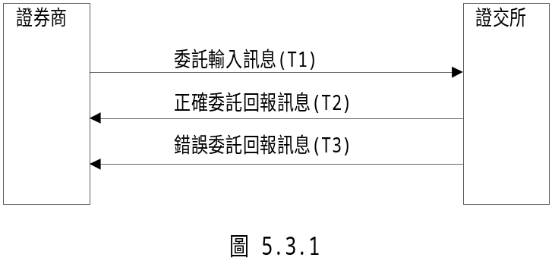

1.說明
2-way的訊息交換
2.目的
輸入委託
3.發生條件
證券商欲做委託輸入時，便進行此作業

5.3.2訊息流程及訊息格式
1.證券商傳給證交所一筆委託輸入訊息表示開始此作業。而證交所可能回覆的訊息則有委託回報訊息，錯誤委託回報訊息等二種。
2.證券商若收到連線子系統訊息或其它不明訊息時，都必須結束本作業，並將正在處理的此筆交易資料保留，然後重新進行連線作業。待連線建立後，請先以所保留的資料查詢該筆委託是否已輸入，再開始下一筆作業。
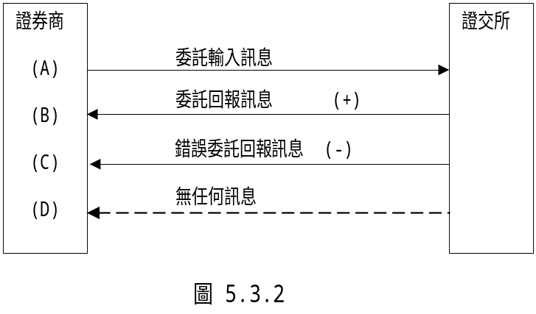

(A)委託輸入訊息
1.訊息發生情況
證券商欲輸入委託時。
2.訊息格式與內容
訊息代號︰T1
3.證券商應處理事項
(1)檢查各個欄位的資料是否正確有效
(2)送出此訊息
(3)依CONTROL HEADER中的MESSAGE-TIME為基準，設定接收回覆訊息的時限為90秒
(4)等待接收證交所的回覆訊息
(B)委託回報訊息
1.訊息發生情況
證交所處理完委託輸入成功後，欲通知證券商確認時
2.訊息格式與內容
訊息代號︰T2
3.證券商應處理事項
(1)請檢查證交所傳來的委託回報資料是否正確

(2)若正確，結束該筆作業；
若有誤，請通知操作人員立即與證交所連絡
(C)錯誤委託回報訊息
1.訊息發生情況
證交所接到證券商傳來之委託輸入訊息，經檢查各個欄位及處理後，發現有錯誤發生，欲通知證券商時。
2.訊息格式與內容
訊息代號︰T3
3.證券商應處理事項
(1)依STATUS-CODE判斷發生了何種錯誤，錯誤訊息請參考錯誤訊息一覽表。
(2)錯誤更正後，重新啟動該筆作業
(3)若STATUS-CODE為01，表示交易時間已過，請停止交易子系統，進行離線作業。
(D)無任何訊息
1.發生情況
證券商在設定的時限結束後並未收到證交所傳來之任何訊息
2.訊息格式與內容
無
3.證券商應處理事項
(1)若為委託塞車, 請繼續等待。
(2)若非委託塞車, 則先將正在處理的此筆委託資料保留，然後結束交易子系統，進行連線作業。等到連線重新建立後，再以保留的資料作查詢，來確定該筆委託是否成功。

5.4確定連線作業
5.4.1一般流程及說明
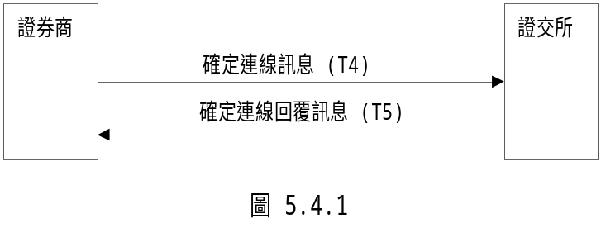

1.說明
2-way 的訊息交換.
2.目的
雙方主機連線狀態之確定
3.發生條件
證券商在完成連線（以證券商在連線子系統傳出的確認應用子系統回覆訊息的MESSAGE-TIME為基準）或收到上一筆作業之回覆訊息(以該筆回覆訊息的MESSAGE-TIME為基準）後的一分鐘內，並無委託要輸入時，為了確定雙方仍處於連線狀態，必須進行此作業。若證交所在這一分鐘內沒收到證券商送來的任何訊息，將視雙方主機處於離線狀態，證交所會回到連線子系統重新建立連線。

5.4.2訊息流程及訊息格式
1.證券商傳給證交所一筆確定連線訊息表示發動此作業。而證交所可能回覆的訊息則有確定連線回覆訊息或錯誤發生回覆訊息等二種。
2.證券商若收到連線系統訊息或其它不明訊息時，都必須結束本作業，然後重新進行連線作業。待連線建立後，再進行下一筆作業。
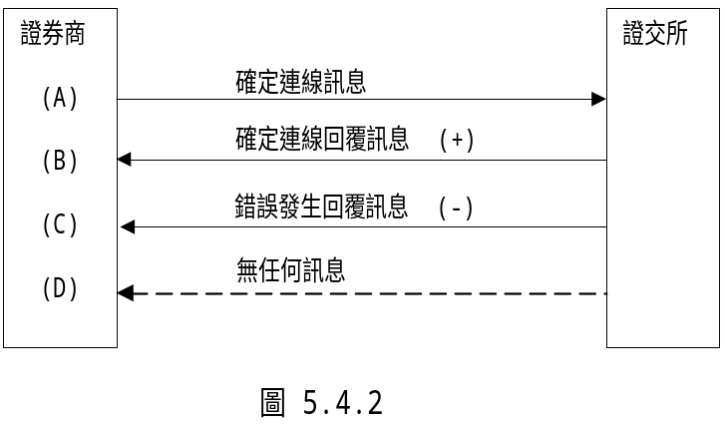

(A)確定連線訊息
1.訊息發生情況
證券商欲進行確定連線作業時
2.訊息格式與內容
訊息代號︰T4
3.證券商應處理事項
(1)送出此訊息
(2)依CONTROL HEADER中的MESSAGE-TIME為基準，設定接收回覆訊息的時限為90秒。
(3)等待接收證交所的回覆訊息
(B)確定連線回覆訊息
1.訊息發生情況
證交所接到證券商傳來之確定連線訊息後，便傳確定連線回覆訊息給證券商，表示連線狀態正常。
2.訊息格式與內容
訊息代號︰T5
3.證券商應處理事項
結束該筆作業
(C)錯誤發生回覆訊息

1.訊息發生情況
證交所接收到確定連線訊息後，發現交易作業時間已過，欲通知證券商停止交易子系統時。
2.訊息格式與內容
訊息代號︰T3
STATUS-CODE︰01
3.證券商應處理事項
停止交易子系統，進行離線作業。
(D)無任何訊息
1.發生情況
證券商在設定的時限結束後並未收到證交所傳來之任何訊息。
2.訊息格式與內容
無
3.證券商應處理事項
結束交易子系統，進行連線作業。

5.5重新連線後查詢作業
5.5.1一般流程及說明
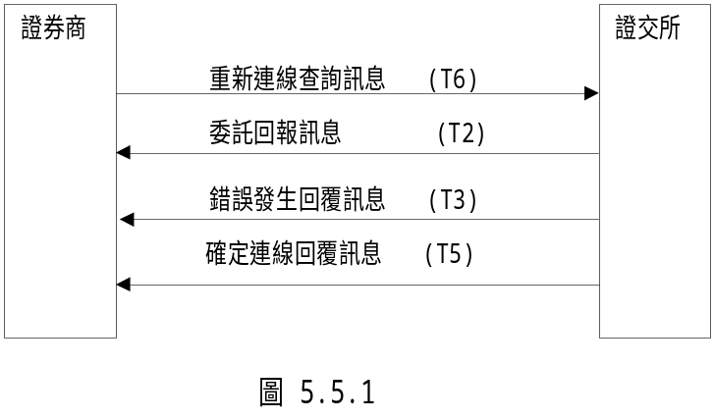

1.說明
2-way的訊息交換.
2.目的
查詢此pvc上一筆委託之回報狀況
3.發生條件
證券商在遭遇某種原因斷線，回到連線子系統重新建立連線後，再回到交易子系統時，如果想知道此PVC斷線前的委託是否成功，可進行此查詢作業。

5.5.2訊息流程及訊息格式
1.證券商傳給證交所一筆重新連線查詢訊息表示發動此作業。而證交所可能回覆的訊息則有委託回報訊息或錯誤委託回報訊息及確定連線回覆訊息等三種。
2.證券商若收到連線系統訊息或其它不明訊息時，都必須結束本作業，然後重新進行連線作業。待連線建立後，再進行下一筆作業。
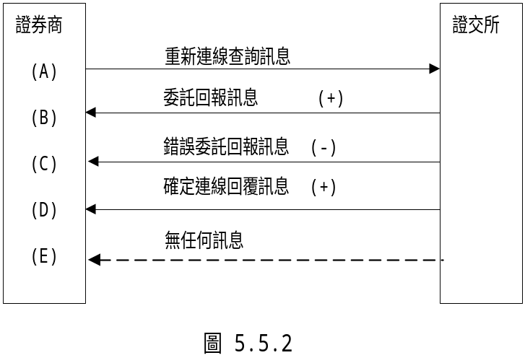

(A)重新連線查詢訊息
1.訊息發生情況
證券商欲在重新連線後查詢此PVC上一筆委託結果時
2.訊息格式與內容
訊息代號︰T6
3.證券商應處理事項
(1)送出此訊息
(2)依CONTROL HEADER中的MESSAGE-TIME為基準，設定接收回覆訊息的時限為90秒。
(3)等待接收證交所的回覆訊息
(B)委託回報訊息
1.訊息發生情況
證券商重新連線後欲查詢的委託已輸入成功，證交所會送出此訊息請證券商確認。
2.訊息格式與內容
訊息代號︰T2
3.證券商應處理事項

(1)請檢查證交所傳來的委託回報資料是否正確
(2)若正確，結束該筆作業；
若有誤，請通知操作人員立即與證交所連絡
(C)錯誤委託回報訊息
1.訊息發生情況
證券商重新連線後欲查詢的委託有錯誤發生，證交所會送出此訊息請證券商更正。
2.訊息格式與內容
訊息代號： T3
3.證券商應處理事項
(1)依STATUS-CODE判斷發生了何種錯誤，錯誤訊息請參考代碼系統之錯誤訊息一覽表。
(2)錯誤更正後，重新啟動該筆作業
(3)若STATUS-CODE為01，表示交易時間已過，請停止交易子系統，進行離線作業。
(D)確定連線回覆訊息
1.訊息發生情況
證券商此PVC尚未做任何一筆委託時，證交所會送出此訊息。
2.訊息格式與內容
訊息代號︰T3
3.證券商應處理事項
結束該筆作業
(E)無任何訊息
1.發生情況
證券商在設定的時限結束後並未收到證交所傳來之任何訊息。
2.訊息格式與內容
無
3.證券商應處理事項
結束交易子系統，進行連線作業。

5.6跨PVC 委託查詢作業
5.6.1一般流程及說明
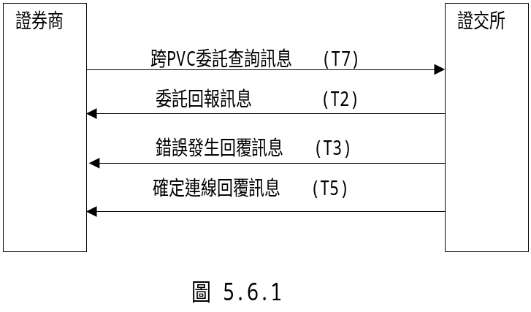

1.說明
2-way的訊息交換.
2.目的
查詢此pvc上一筆委託之回報狀況
3.發生條件
經由另一功能正常之PVC查詢某指定已斷線PVC寫入檔案中之最後一筆正
確委託資料，因此只有當某PVC產生斷線且無法恢復時，才可以執行此作業。

5.6.2訊息流程及訊息格式
1.證券商傳給證交所一筆跨PVC 委託查詢訊息表示發動此作業。而證交所可能回覆的訊息則有委託回報訊息或錯誤委託回報訊息及確定連線回覆訊息等三種。
2.證券商若收到連線系統訊息或其它不明訊息時，都必須結束本作業，然後重新進行連線作業。待連線建立後，再進行下一筆作業。
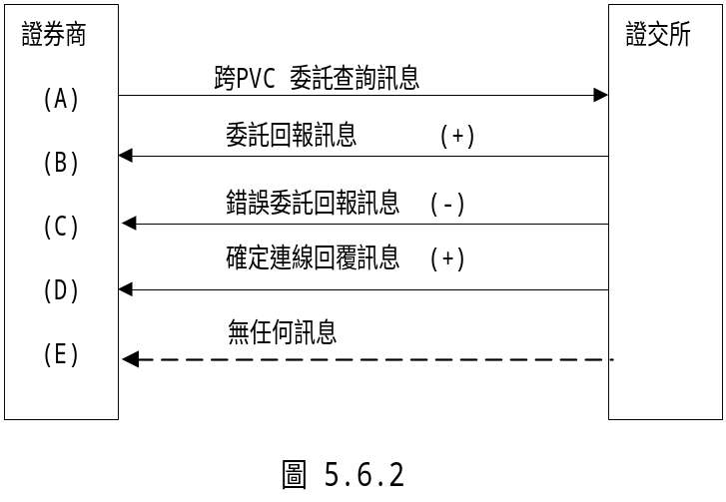

(A)跨PVC 委託查詢訊息
1.訊息發生情況
證券商在PVC重新連線失敗並且無法恢復時，利用其他連線正常之PVC執行此作業後確認斷 線前最後一筆成功與否。
2.訊息格式與內容
訊息代號︰T7
3.證券商應處理事項
(1)送出此訊息
(2)依CONTROL HEADER中的MESSAGE-TIME為基準，設定接收回覆訊息的時限為90秒。
(3)等待接收證交所的回覆訊息
(B)委託回報訊息
1.訊息發生情況
證券商斷線前最後一筆委託已輸入成功，證交所會送出此訊息請證券商確認。
2.訊息格式與內容
訊息代號︰T2

3.證券商應處理事項
(1)請檢查證交所傳來的委託回報資料是否正確
(2)若正確，結束該筆作業；
若有誤，請通知操作人員立即與證交所連絡
(C)錯誤委託回報訊息
1.訊息發生情況
證券商跨PVC 委託查詢之內容有錯誤發生，證交所會送出此訊息請證券商更正。
2.訊息格式與內容
訊息代號： T3
3.證券商應處理事項
(1)依STATUS-CODE判斷發生了何種錯誤，錯誤訊息請參考代碼系統之錯誤訊息一覽表。
(2)錯誤更正後，重新啟動該筆作業
(3)若STATUS-CODE為01，表示交易時間已過，請停止交易子系統，進行離線作業。
(D)確定連線回覆訊息
1.訊息發生情況
證券商此PVC尚未做任何一筆委託時，證交所會送出此訊息。
2.訊息格式與內容
訊息代號︰T3
3.證券商應處理事項
結束該筆作業
(E)無任何訊息
1.發生情況
證券商在設定的時限結束後並未收到證交所傳來之任何訊息。
2.訊息格式與內容
無
3.證券商應處理事項
結束交易子系統，進行連線作業。

5.7代碼系統

欄 位 名 稱 | 長 度 | 說 明
SUBSYSTEM-NAME | 9(02) | 10 表示連線子系統  20 表示FILE TRANSFER  30 表示普通股交易子系統  31 表示標借交易子系統  32 表示盤後定價交易子系統  33 表示盤中零股交易子系統  40 表示盤後零股交易子系統  41 表示標購交易子系統  42 表示證金標購交易子系統  50 表示成交回報子系統  70 表示拍賣交易子系統  XX 其它皆為不明訊息
FUNCTION-CODE | 9(02) | 01 買進  02 賣出  03 改量  04 取消  05 查詢
MESSAGE-TYPE | 9(02) | 00 委託輸入訊息  02 確定連線訊息  04 重新連線查詢訊息  01 委託回報訊息  03 錯誤委託回報訊息  05 確定連線回覆訊息  06 跨PVC 委託查詢訊息
MESSAGE-TIME | 9(06) | 請輸入訊息傳出之時間(HHMMSS)
STATUS-CODE | 9(02) | = 00 無誤  > 00 錯誤代碼

5.8訊息格式與欄位說明
證券商在送出任何訊息前都必須檢查每一個欄位。證交所會累計欄位錯誤的次數，若超過10次，該PVC將被給予停止作業的處分。
MESSAGE ID︰T1
MESSAGE NAME︰委託輸入訊息
FIELD NAME |  | FORMAT | CONTENTS
CONTROL  HEADER | SUBSYSTEM-NAME | 9(2)
CONTROL  HEADER | FUNCTION-CODE | 9(2)
CONTROL  HEADER | MESSAGE-TYPE | 9(2) | 00
CONTROL  HEADER | MESSAGE-TIME | 9(6)
CONTROL  HEADER | STATUS-CODE | 9(2) | 00
BODY | 委託輸入資料
SUBSYSTEM-NAME︰各交易子系統代號
FUNCTION-CODE ︰須註明交易別，可參考代碼系統
BODY ︰各交易子系統委託輸入資料

MESSAGE ID︰T2
MESSAGE NAME︰委託回報訊息
FIELD NAME |  | FORMAT | CONTENTS
CONTROL  HEADER | SUBSYSTEM-NAME | 9(2)
CONTROL  HEADER | FUNCTION-CODE | 9(2)
CONTROL  HEADER | MESSAGE-TYPE | 9(2) | 01
CONTROL  HEADER | MESSAGE-TIME | 9(6)
CONTROL  HEADER | STATUS-CODE | 9(2) | 00
BODY | 委託回報資料
SUBSYSTEM-NAME︰各交易子系統代號
FUNCTION-CODE ︰證券商輸入之交易別
BODY ︰各交易子系統委託回報資料
MESSAGE ID︰T3
MESSAGE NAME︰錯誤委託回報訊息
FIELD NAME |  | FORMAT | CONTENTS
CONTROL  HEADER | SUBSYSTEM-NAME | 9(2)
CONTROL  HEADER | FUNCTION-CODE | 9(2)
CONTROL  HEADER | MESSAGE-TYPE | 9(2) | 03
CONTROL  HEADER | MESSAGE-TIME | 9(6)
CONTROL  HEADER | STATUS-CODE | 9(2)
SUBSYSTEM-NAME︰各交易子系統代號
FUNCTION-CODE ︰證券商輸入之交易別
STATUS-CODE ︰參考各交易子系統之錯誤訊息代碼

MESSAGE ID︰T4
MESSAGE NAME︰確定連線訊息
FIELD NAME |  | FORMAT | CONTENTS
CONTROL  HEADER | SUBSYSTEM-NAME | 9(2)
CONTROL  HEADER | FUNCTION-CODE | 9(2) | 00
CONTROL  HEADER | MESSAGE-TYPE | 9(2) | 02
CONTROL  HEADER | MESSAGE-TIME | 9(6)
CONTROL  HEADER | STATUS-CODE | 9(2) | 00
SUBSYSTEM-NAME︰各交易子系統代號

MESSAGE ID︰T5
MESSAGE NAME︰確定連線回覆訊息
FIELD NAME |  | FORMAT | CONTENTS
CONTROL  HEADER | SUBSYSTEM-NAME | 9(2)
CONTROL  HEADER | FUNCTION-CODE | 9(2) | 00
CONTROL  HEADER | MESSAGE-TYPE | 9(2) | 05
CONTROL  HEADER | MESSAGE-TIME | 9(6)
CONTROL  HEADER | STATUS-CODE | 9(2) | 00
SUBSYSTEM-NAME︰各交易子系統代號

MESSAGE ID︰T6
MESSAGE NAME︰重新連線查詢訊息
FIELD NAME |  | FORMAT | CONTENTS
CONTROL  HEADER | SUBSYSTEM-NAME | 9(2)
CONTROL  HEADER | FUNCTION-CODE | 9(2) | 00
CONTROL  HEADER | MESSAGE-TYPE | 9(2) | 04
CONTROL  HEADER | MESSAGE-TIME | 9(6)
CONTROL  HEADER | STATUS-CODE | 9(2) | 00
SUBSYSTEM-NAME︰各交易子系統代號

MESSAGE ID︰T7
MESSAGE NAME︰跨pvc連線查詢訊息
FIELD NAME |  | FORMAT | CONTENTS
CONTROL  HEADER | SUBSYSTEM-NAME | 9(2)
CONTROL  HEADER | FUNCTION-CODE | 9(2) | 00
CONTROL  HEADER | MESSAGE-TYPE | 9(2) | 06
CONTROL  HEADER | MESSAGE-TIME | 9(6)
CONTROL  HEADER | STATUS-CODE | 9(2) | 00
SUBSYSTEM-NAME︰各交易子系統代號

六、成交回報通訊協定

6.1說明
證券商輸入的買賣申報一經成交，證交所電腦主機即將成交資料傳給證券商之電

主機，再由證券商的電腦主機負責列印"成交回報單"。

6.2系統功能
1.起始作業由證券商主動，證交所為被動，確定連線作業及傳送成交回報作業及結束成交回報等三項作業，證交所均主動傳送。
2.證券商在完成起始作業連線後，每當超過一分鐘無成交回報資料時，為了確定雙方仍處於連線狀態，必須進行確定連線作業。
3.所有訊息均由CONTROL-HEADER + AP-MSG + BODY 搭配組成。
4.證交所在下列情形下會回到連線子系統重新連線，並帶回上一筆委託之發生狀況於錯誤訊息代號中(STATUS-CODE)，證券商若於接收中收到證交所傳來之連線訊息，務必檢查錯誤訊息代號(不為0者)，查明原因後，重新連線。
錯誤訊息代號 訊息內容
91 TIME OUT (未收到證券商傳送之訊息)
92 MSG LENGTH ERR (訊息長度不對)
94 RCV/SND MSG ERR (送/收訊息不成功，線路問題)
95 UNKNOW MESSAGE (收到傳來之不明訊息)

6.3.成交回報作業流程
1.正常成交回報作業
2.異常情況處理

證券商配合事項說明如下
1.正常成交回報作業流程說明：
(1)啟動成交回報起始作業
證券商必須於連線作業完成後之一分鐘內，必須先啟動起始作業。
(2)接收成交回報資料
(A)於開盤後，證券商當日之買賣申報一經成交，證交所即將成交回報資料傳給該證券商。
(B)證券商須按規定格式接收成交資料。
(3)接收確定連線作業：
證券商在完成起始作業連線後，每當超過一分鐘無成交回報資料時，為了確定雙方仍處於連線狀態，必須進行此作業。證交所將主動傳送確定連線訊息，若證交所在一分鐘內未收到證券商送來的確定連線回覆訊息，將視雙方主機處於離線狀態，證交所會回到連線子系統重新建立連線。
(4)結束成交回報資料之傳遞：
交易時間結束，證交所將所有成交回報資料傳送完畢後，會自動傳遞一結束訊息給該證券商，證券商接收到此一結束訊息，核對成交資料總筆數無誤後，應結束成交回報接收子系統，回到連線子系統，結束連線。

2.異常情況處理程序說明：
(1)成交回報正常作業期間若遇線路中斷，或證券商主機無法運作等情形，證券商應速與證交所連絡，以備援線路維持作業。
(2)證券商如收到不正常的成交回報資料，則處理方法有：
(A)利用檔案傳輸子系統要求補送成交資料。
(B)打電話至證交所電腦室作業組，請求查明錯誤原因。

6.4起始作業
6.4.1一般流程
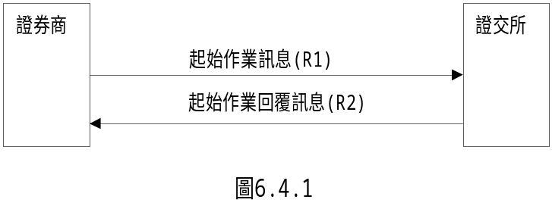

1.說明
2-WAY的訊息交換。
2.目的

起動成交回報之傳送。
3.發生條件
4.證券商完在完成連線(以證券商在連線子系統傳出的確認應用子系統回覆訊息的MESSAGE-TIME 為基準)後的一分鐘內，必須起動起始作業，表示己完成接收成交資料之準備。
若證交所在這一分鐘內沒收到證券商送來的任何訊息，將視雙方主機處方於離線狀態，證交所會回到連線子系統重新建立連線。

6.4.2訊息流程及訊息格式

1.證券商傳給證交所一筆起始作業訊息表示發動此作業，而證交所會回覆一筆起始作業回覆訊息。

2.證券商若收到連線子系統訊息或其它不明訊息時，都必須結束本作業，然後重新進行連線作業。

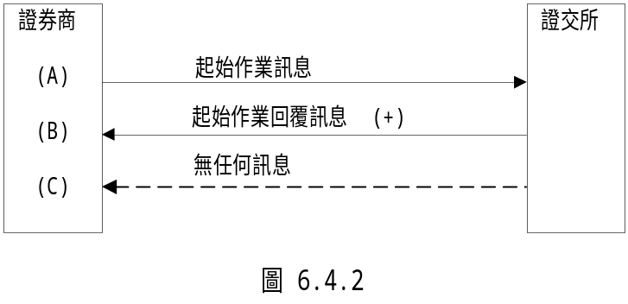

(A)起始作業訊息
1.訊息發生情況
證券商欲進行起始作業時。
2.證息格式與內容
訊息代號：R1。
3.證券商應處理事項
(a)等待接收證交所的回覆訊息。
(B)起始作業回覆訊息
1.訊息發生情況
證交所接到證券商傳來之起始作業訊息後，會傳回一筆回覆訊息給證券商，並告知將開始傳送的序號。
2.訊息格式與內容
訊息代號：R2。
3.證券商應處理事項
結束該筆作業，準備接收成交回報資料。
(C)不明訊息，連線訊息或無任何訊息
1.發生情況
證交所系統發生問題。
2.證券商應處理事項
結束成交回報子系統，重新進行連線作業。

6.5傳送成交回報資料作業
6.5.1一般流程

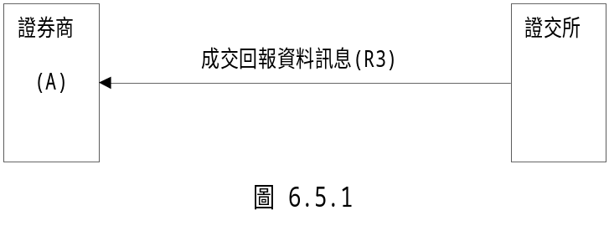

1.說明
ONE-WAY的訊息傳送。
2.目的
成交回報之傳送。
3.發生條件
證交所與證券商起始作業成功後，有成交資料產生時。

6.5.2訊息流程及訊息格式
1.訊息發生情況
證券商有當天成交資料產生時。
2.訊息格式與內容
訊息代號：R3。
訊息由CONTROL-HEADER + AP-HEADER + BODY 所組成
3.證券商應處理事項
(1)依據AP-HEADER 中之BODY-LENGTH及BODY-CNT，正確擷取成交回報資料。
(2)每一筆成交資料均有流水號，證券商應檢查所接收到成交回報資料其流水號是否連續。

6.6確定連線作業
6.6.1一般流程
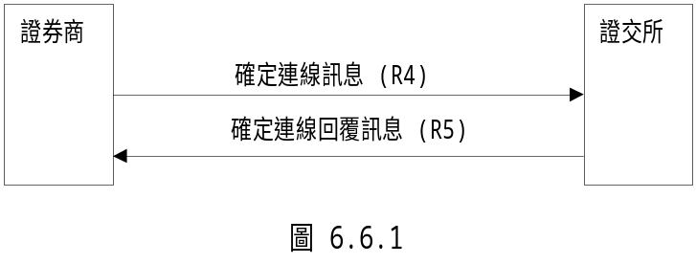

1.說明
2-WAY的訊息交換。
2.目的
雙方主機連線狀態之確定。
3.發生條件
證券商在完成起始作業連線後，每當超過一分鐘無成交回報資料時，為了確定雙方仍處於連線狀態，必須進行此作業。證交所將主動傳送確定連線訊息，若證交所在一分鐘內未收到證券商送來的確定連線回覆訊息，將視雙方主機處於離線狀態，證交所會回到連線子系統重新建立連線。

6.6.2訊息流程及訊息格式
1.證交所傳給證券商一筆確定連線訊息表示發動此作業。而證券商可能回覆的訊息則有確定連線回覆訊息或錯誤發生回覆訊息等二種。
2.證券商若收到連線系統訊息或其它不明訊息時，都必須結束本作業，然後重新進行連線作業。
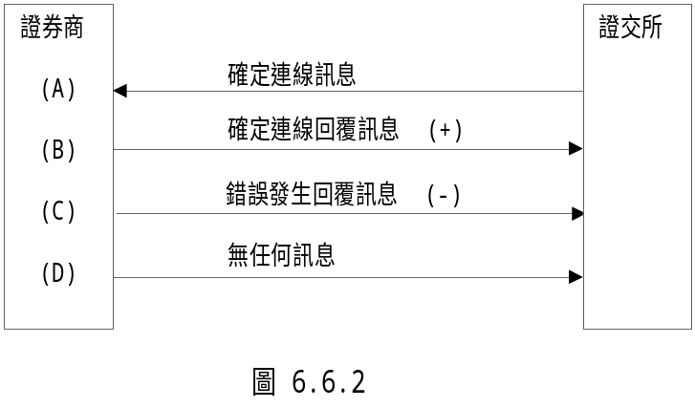

(A)確定連線訊息
1.訊息發生情況
證交所欲進行確定連線作業時。
2.訊息格式與內容
訊息代號︰R4。
3.証交所處理事項
(a)傳送此訊息。
(b)依CONTROL HEADER中的MESSAGE-TIME為基準，設定接收回覆訊息的時限為60秒。
(c)等待接收證券商的回覆訊息。
(B)確定連線回覆訊息
1.訊息發生情況
證券商接到證交所傳來之確定連線訊息後，便傳確定連線回覆訊息給證交所，表示連線狀態正常。
2.訊息格式與內容
訊息代號︰R5。
3.證券商應處理事項
結束該作業。
(C)錯誤發生回覆訊息

1.訊息發生情況
證券商接收到確定連線訊息後，發現系統有不明原因時，可傳送L010訊息，證交所會回到連線子系統重新建立連線。
2.訊息格式與內容
訊息代號︰L010。
3.證券商應處理事項
回到連線子系統重新建立連線。
(D)不明訊息或無任何訊息
1.訊息發生情況
證券商系統發生問題。
2.証交所應處理事項
證交所會回到連線子系統重新建立連線。

6.7結束成交回報作業
6.7.1一般流程
證交所通知證券商成交回報資料傳送完畢：
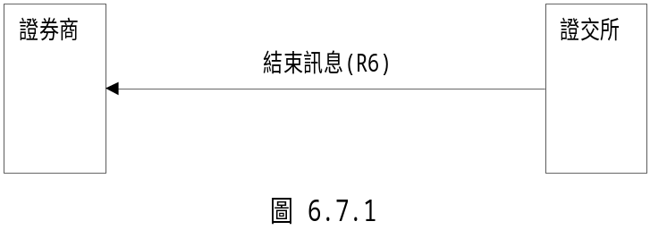

1.說明

ONE-WAY的訊息傳送。
2.目的

成交回報之傳送結束。
3.發生條件

當證交所成交回報資料傳送完畢時。

6.7.2訊息流程及訊息格式
1.訊息發生情況
當證交所成交回報資料傳送完畢時。
2.訊息格式與內容
訊息代號：R6。

3.證券商應處理事項
(1)若為結束訊息，則請證券商核對當日所接收之正常成交回報資料筆數，與結束訊息中所記載之筆數是否相同。
(A)若相同，即可停止成交資料接收系統，並回到連線作業。
(B)若不相同，則可透過單筆訊息與檔案傳輸子系統，進行補送成交資料作業。
(2)若證券商沒有接到結束訊息，且時間過久，而證交所亦不再傳送成交回報資料；此時請以電話通知證交所。

6.8代碼系統
欄 位 名 稱 | 長 度 | 說 明
SUBSYSTEM-NAME | 9(02) | 10 表示連線子系統  50 表示普通股成交回報子系統  XX 其它皆為不明訊息
FUNCTION-CODE | 9(02) | 00 起始作業及確定連線作業  10 成交回報資料傳送  20 結束成交回報作業
MESSAGE-TYPE | 9(02) | 00 起始訊息  01 起始回覆訊息  04 確定連線訊息  05 確定連線回覆訊息
MESSAGE-TIME | 9(06) | 請輸入訊息傳出之時間(HHMMSS)
STATUS-CODE | 9(02) | = 00 無誤  > 00 錯誤代碼
BODY-LENGTH | 9(04) | 成交回報資料總長度
BODY-CNT | 9(02) | 成交回報資料筆數

6.9訊息格式與欄位說明
MESSAGE ID︰R1
MESSAGE NAME︰起始作業訊息
FIELD NAME |  | FORMAT | CONTENTS
CONTROL  HEADER | SUBSYSTEM-NAME | 9(2)
CONTROL  HEADER | FUNCTION-CODE | 9(2) | 00
CONTROL  HEADER | MESSAGE-TYPE | 9(2) | 00
CONTROL  HEADER | MESSAGE-TIME | 9(6)
CONTROL  HEADER | STATUS-CODE | 9(2) | 00
BODY | BROKER-ID | X(4)
BODY | START-SEQ | 9(8)
SUBSYSTEM-NAME︰各交易成交回報子系統代號
BROKER-ID ︰證券商代號
START-SEQ ︰等於0時，表示希望由證交所儲存之序號開始。大於0 時，表示希望由此序號開始。例如251表示希望由第251筆開始。

MESSAGE ID︰R2
MESSAGE NAME︰起始作業回覆訊息
FIELD NAME |  | FORMAT | CONTENTS
CONTROL  HEADER | SUBSYSTEM-NAME | 9(2)
CONTROL  HEADER | FUNCTION-CODE | 9(2) | 00
CONTROL  HEADER | MESSAGE-TYPE | 9(2) | 01
CONTROL  HEADER | MESSAGE-TIME | 9(6)
CONTROL  HEADER | STATUS-CODE | 9(2)
BODY | BROKER-ID | X(4)
BODY | START-SEQ | 9(8)
SUBSYSTEM-NAME︰各交易成交回報子系統代號
BROKER-ID ︰證券商代號
START-SEQ ︰表示證交所將由此序號開始傳送

MESSAGE ID︰R3
MESSAGE NAME︰成交回報資料
FIELD NAME |  | FORMAT | CONTENTS
CONTROL  HEADER | SUBSYSTEM-NAME | 9(2)
CONTROL  HEADER | FUNCTION-CODE | 9(2) | 10
CONTROL  HEADER | MESSAGE-TYPE | 9(2) | 00
CONTROL  HEADER | MESSAGE-TIME | 9(6)
CONTROL  HEADER | STATUS-CODE | 9(2) | 00
AP-HEADER | BODY-LENGTH | 9(4)
AP-HEADER | BODY-CNT | 9(2)
BODY | 各交易成交回報
SUBSYSTEM-NAME︰各交易成交回報子系統代號
BODY ︰各交易成交回報資料
BODY-LENGTH : BODY之總長度
BODY-CNT : 此次傳送成交回報之筆數如為2，3，4，則按BODY格式重覆2，3，4 次

MESSAGE ID︰R4
MESSAGE NAME︰確定連線作業訊息
FIELD NAME |  | FORMAT | CONTENTS
CONTROL  HEADER | SUBSYSTEM-NAME | 9(2)
CONTROL  HEADER | FUNCTION-CODE | 9(2) | 00
CONTROL  HEADER | MESSAGE-TYPE | 9(2) | 04
CONTROL  HEADER | MESSAGE-TIME | 9(6)
CONTROL  HEADER | STATUS-CODE | 9(2) | 00
SUBSYSTEM-NAME︰各交易成交回報子系統代號
註︰此為交易所傳送之訊息

MESSAGE ID︰R5
MESSAGE NAME︰確定連線作業回覆訊息
FIELD NAME |  | FORMAT | CONTENTS
CONTROL  HEADER | SUBSYSTEM-NAME | 9(2)
CONTROL  HEADER | FUNCTION-CODE | 9(2) | 00
CONTROL  HEADER | MESSAGE-TYPE | 9(2) | 05
CONTROL  HEADER | MESSAGE-TIME | 9(6)
CONTROL  HEADER | STATUS-CODE | 9(2) | 00
SUBSYSTEM-NAME︰各交易成交回報子系統代號
註︰此為證券商回覆之訊息

MESSAGE ID︰R6
MESSAGE NAME︰結束成交資料傳送
FIELD NAME |  | FORMAT | CONTENTS
CONTROL  HEADER | SUBSYSTEM-NAME | 9(2)
CONTROL  HEADER | FUNCTION-CODE | 9(2) | 20
CONTROL  HEADER | MESSAGE-TYPE | 9(2) | 00
CONTROL  HEADER | MESSAGE-TIME | 9(6)
CONTROL  HEADER | STATUS-CODE | 9(2) | 00
BODY | TOTAL-RECORD | 9(8)
SUBSYSTEM-NAME︰各交易成交回報子系統代號
TOTAL-RECORD ︰ 成交資料總筆數

七、異常狀況處理程序

7.1 說明
證券商於市場交易時間內遇異常狀況時，請依證交所之建議處理程序配合辦理。

八、二路FT主要接收路徑、PVC密碼及FIX版本別查詢及申報作業

系統功能

架構說明︰
二
路
FT
主
要
接
收
路
徑
、
PVC
密
碼
、

FIX
版
本
別
查
詢
及
申
報
作
業

連線通訊協定
單筆訊息與檔案
傳輸通訊協定

成交回報通訊協定
委託輸入通訊協定

結
算
作
業

TCP/IP

說明︰
(一) 利用單筆訊息與檔案傳輸通訊協定進行資料接收。
(二) 作業說明:
- 二路FT主要接收路徑、PVC密碼及FIX版本別查詢作業(B36) : 於08:00 ~ 17:00 依證券商代號查詢。
- 二路FT主要接收路徑、PVC密碼及FIX版本別申報作業(B37) ：於08:00 ~ 17:00。
(1) 提供二路證券商異動其主要接收路徑。更正成功後，異動之主要接收路徑將於下一個營業日生效。
(2) 提供證券商線上即時更改其連線PVC密碼。更正成功後，該PVC新密碼將於貴公司系統回到連線子系統重新連線時生效。
(3) 提供FIX證券商異動其FIX版本別。更正成功後，異動之FIX版本別將於下一個營業日生效。
(三) 傳送次數限制:30次。

二、業務範圍

二路FT主要接收路徑、PVC密碼、FIX版本別查詢及申報作業之業務共有以下幾項︰
(一) 二路FT主要接收路徑、PVC密碼及FIX版本別查詢作業。
(二) 二路FT主要接收路徑、PVC密碼及FIX版本別申報作業。

貳、訊息格式說明

由前一章之說明可知交易所與證券商之間的資料傳遞必定是以事先約好的格式相互傳送，證券商在送出檔案前都必須檢查每一個欄位。證交所電腦會累計欄位錯誤的次數，若超過50次，剩餘資料將回錯誤次數太多而不繼續處理。
本章將對各約定之格式逐一說明。

一、二路FT主要接收路徑、PVC密碼及FIX版本別查詢作業

(一) 二路FT主要接收路徑、PVC密碼及FIX版本別查詢檔

系統名稱 :主機連線系統
檔案名稱 : 二路FT主要接收路徑、PVC密碼及FIX版本別查詢檔

MESSAGE ID︰B035
MESSAGE NAME︰二路FT主要接收路徑、PVC密碼及FIX版本別檔 (B36)

FIELD NAME |  | FORMAT | CONTENTS
CONTROL  HEADER | SUBSYSTEM-NAME | 9(2) | 20
CONTROL  HEADER | FUNCTION-CODE | 9(2) | 02
CONTROL  HEADER | MESSAGE-TYPE | 9(2) | 04
CONTROL  HEADER | MESSAGE-TIME | 9(6)
CONTROL  HEADER | STATUS-CODE | 9(2) | 00
FILE  TRANSFER  HEADER | SOURCE ID | X(4) | 證券商之ID
FILE  TRANSFER  HEADER | DESTINATION ID | X(4) | 證交所之ID
FILE  TRANSFER  HEADER | MESSAGE LENGTH | 9(4) | 9
BODY | FILE-CODE | X(3) | B36
BODY | RQST-BRKID | X(4)
BODY | RQST-TYPE | X(2) | 01 / 02 / 03 / 04 / 空白

FILE-CODE︰檔案代號B36

RQST-BRKID ︰要求資料檔案之證券商代號；”****” 表示要求所有總分公司。

RQST-TYPE ︰要求查詢之作業類別
01表示查詢二路FT主要接收路徑
02表示查詢TMP PVC配置
03表示查詢FIX PVC配置
04表示查詢FIX 版本別
空白表示查詢所有資料

系統名稱 :主機連線系統 頁次 :_1_- 1
檔案名稱 : 二路FT主要接收路徑、PVC密碼及FIX版本別查詢檔
檔案結構 : U 檔案長度 : 20 檔案代號 :B36

階層碼/ 項目名稱 | 屬 性 | 位置-長度 | 項目說明 | 註
01 DATA-1.
02 BRKNO | X(04) | 1 - 4 | 證商代號
02 B36-TYPE | X(02) | 5 - 2 | 類別 | 01
02 CURRENT-MAINFT | X(02) | 7 - 2 | 目前的主要接收路徑 | 註1
02 NEW-MAINFT | X(02) | 9 - 2 | 異動檔主要接收路徑 | 註2
02 FILLER | X(10) | 11 - 10 | 空白
01 DATA-2. |  |  | REDEFINES DATA-1
02 BRKNO | X(04) | 1 - 4 | 證商代號
02 B36-TYPE | X(02) | 5 - 2 | 類別 | 02 / 03
02 PVCID | X(02) | 7 - 2 | PVC代號
02 TERM-NO | X(07) | 9 - 7 | 終端機代號
02 PASSWORD | 9(04) | 16 - 4 | 密碼
02 AP-CODE | 9(01) | 20 - 1 | 業務代碼
01 DATA-3. |  |  | REDEFINES DATA-1
02 BRKNO | X(04) | 1 – 4 | 證商代號
03 B36-TYPE | X(02) | 5 - 2 | 類別 | 04
03 FIX-SOCKET-ID | X(02) | 7 – 2 | FIX SOCKET代號
03 CURRENT-VERSION | X(01) | 9 - 1 | 目前的FIX 版本別 | 註3
03 NEW-VERSION | X(01) | 10 – 1 | 異動的FIX 版本別 | 註4
03 FILLER | X(10) | 10 - 10 | 空白
說明：1. 作業時間為每日 8:00 AM - 5:00 PM，由證券商自行要求。
2. AP-CODE “0” – 委託， “1” – FT， ”3” – 成交回報
“A” | - | “C” | – | FT 送 (證商端、一路送)
“D” | - | “F” | – | FT 收 (證商端、一路收)
“J” | - | “L” | – | FT 送 (證商端、二路送)
“M” | - | “O” | – | FT 收 (證商端、二路收)

3. 終端機代號第4碼為

註： 1. CURRENT-MAINFT為目前使用的主要接收路徑。
2. NEW-MAINFT為申報成功的主要接收路徑，於下一個營業日生效。
3.CURRENT-VERSION為目前使用的FIX版本別，1表示4.2版、2表示4.4版。
4. NEW-VERSION為申報成功的FIX版本別，於下一個營業日生效。
5. 類別：
“01” | – | 二路FT主要接收路徑
“02” | – | TMP PVC配置
“03” | – | FIX PVC配置
“04” | – | FIX版本別

(二) 二路FT主要接收路徑、PVC密碼及FIX版本別申報檔

系統名稱 :主機連線系統 頁次 :_1_- 2
檔案名稱 : 二路FT主要接收路徑、PVC密碼及FIX版本別申報檔
檔案結構 : U 檔案長度 : 16 檔案代號 :B37

階層碼/ 項目名稱 | 屬 性 | 位置-長度 | 項目說明 | 註
01 DATA-1.
02 BRKNO | X(04) | 1 - 4 | 證商代號
02 B37-TYPE | X(02) | 5 - 2 | 類別 | 01
02 NEW- MAINFT | X(02) | 7 - 2 | 異動檔主要接收路徑
02 FILLER | X(08) | 9 - 8 | 空白
01 DATA-2. |  |  | REDEFINES DATA-1
02 BRKNO | X(04) | 1 - 4 | 證商代號
02 B37-TYPE | X(02) | 5 - 2 | 類別 | 02 / 03
02 PVCID | X(02) | 7 - 2 | PVC代號
02 OLD-PASSWORD | 9(04) | 9 - 4 | 舊密碼
02 NEW-PASSWORD | 9(04) | 13 - 4 | 新密碼
01 DATE-3 |  |  | REDEFINES DATA-1
02 BRKNO | X(04) | 1 - 4 | 證商代號
02 B37-TYPE | X(02) | 5 - 2 | 類別 | 04
02 FIX-SOCKET-ID | X(02) | 7 - 2 | FIX SOCKET代號
02 NEW-VERSION | X(01) | 9 – 1 | 異動的FIX 版本別
02 FILLER | X(07) | 10 – 7 | 空白
說明:
1. 作業時間為每日 8:00 AM - 5:00 PM。
2. 舊密碼必須輸入且與交易所主檔一致，才進行線上即時更正。
3. PVC密碼申報成功後，PVC新密碼將於回LINK重新連線時生效。
4. 二路FT主要接收路徑申報成功後，於下一個營業日生效。
5. FIX版本申報成功後，於下一個營業日生效。
6. FIX版本別：”1”表4.2版、”2”表4.4版。
7. 此作業當回覆檔正確無誤時，請再作一次”B36” 查詢確認。

註：
“01” | – | 二路FT主要接收路徑申報
“02” | – | TMP PVC密碼申報
“03” | – | FIX PVC密碼申報
“04” | – | FIX版本異動申報

1. 類別：

系統名稱 :主機連線系統 頁次 :_2_- 2
檔案名稱 : 二路FT主要接收路徑、PVC密碼及FIX版本別申報正確或錯誤訊息檔
檔案結構 : U 檔案長度 : 10 檔案代號 :B37

階層碼/ 項目名稱 | 屬 性 | 位置-長度 | 項目說明 | 註
01 DATA-1.
02 BRKNO | X(04) | 1- 4 | 證商代號
02 B37-TYPE | X(02) | 5- 2 | 類別 | 01
02 NEW-MAINFT | X(02) | 7- 2 | 異動檔主要接收路徑
02 ERR-CODE | X(02) | 9- 2 | 錯誤代號
01 DATA-2. |  |  | REDEFINES DATA-1
02 BRKNO | X(04) | 1- 4 | 證商代號
02 B37-TYPE | X(02) | 5- 2 | 類別 | 02 / 03
02 PVCID | X(02) | 7- 2 | PVC代號
02 ERR-CODE | X(02) | 9- 2 | 錯誤代號
01 DATA-3 |  |  | REDEFINES DATA-1
02 BRKNO | X(04) | 1- 4 | 證商代號
02 B37-TYPE | X(02) | 5- 2 | 類別 | 04
02 FIX-SOCKET-ID | X(02) | 7- 2 | FIX SOCKET代號
02 ERR-CODE | X(02) | 9- 2 | 錯誤代號
說明:
1. 若為正確訊息則傳回一筆 DATA 內含值均為 0 的檔案。
“01” | 無該筆資料
“02” | 舊密碼錯誤
“03” | 數值欄不可輸入文字(新密碼)
“04” | 主要接收路徑值錯誤(01或02)，不可為空白
“05” | 非二路證券商不可申請此項作業
“06” | 類別錯誤
“07” | FIX版本別值錯鋘(1或2)，不可為空白
“08” | 非FIX券商不可申請此項作業
“09” | FIX SOCKET代號輸入錯誤

2. 錯誤代號

註：
“01” | – | 二路FT主要接收路徑申報
“02” | – | TMP PVC密碼申報
“03” | – | FIX PVC密碼申報
“04” | – | FIX 版本別申報

1. 類別：

參、錯誤訊息處理說明

主機連線因證券商端之畫面及報表皆是由提供系統之資訊公司或證券商之電腦部門所設計，所以畫面及訊息各家不同，由前幾章之介紹可了解交易所與證券商之間資料傳遞之基本架構及格式，如果有異常情況發生時，請先依提供系統之資訊公司或證券商電腦部門所編之使用手冊處理，如果狀況仍無法排除，請記住當時的狀況及訊息，並與交易所電腦室連絡。以下訊息是由交易所電腦主機傳給證券商，證券商終端機所看到的訊息不一定與下表完全相同(因所採用之電腦系統而有所差別)，在此僅將交易所電腦主機所產生之訊息及處理方式說明如下，以供參考。

一、二路FT主要接收路徑、PVC密碼及FIX版本別查詢及申報作業

錯誤代號與錯誤訊息對照表

STATUS  CODE | 訊息內容 | 證券商應處理事項
00 | 輸入成功
01 | 無該筆資料
02 | 舊密碼錯誤
03 | 數值欄不可輸入文字(新密碼)
04 | 主要接收路徑值錯誤
05 | 非二路證券商不可申請此項作業
06 | 類別錯誤
07 | FIX版本別值錯鋘
08 | 非FIX券商不可申請此項作業
09 | FIX SOCKET代號輸入錯誤

肆、電腦作業注意事項

一、證券商之二路FT主要接收路徑、更改PVC密碼、FIX版本別異動申報檔傳送檔案完畢後，請務必檢查證交所傳回來的錯誤回覆檔訊息，資料是否正確。證交所錯誤回覆檔未傳回來時，請勿再傳送檔案。
二、PVC新密碼更正成功後，將於貴公司系統回到連線子系統重新連線時生效。
三、二路FT主要接收路徑申報成功後，將於下一個營業日生效。
四、FIX證券商FIX版本別申報成功後，將於下一個營業日生效。
五、二路FT主要接收路徑、PVC密碼及FIX版本別申報作業成功後，請查詢二路FT主要接收路徑、PVC密碼及FIX版本別查詢檔(B36)作確認。

